磐安县委党校-家具、教具采购项目
（国企采购）

采

购

文

件

项目编号：PAZC-2025-002
招标单位：磐安红庭学府酒店管理有限公司
代理单位：磐安县臻诚财务咨询有限公司
二〇二五年六月

目 录

第一章 招标公告 3
第二章 前附表 5
第三章 投标人须知 8
第四章 采购需求 15
第五章 开标和评标须知 50
第六章 评标细则 53
第七章 国有企业采购合同主要条款 56
第八章 附 件 62

第一章 招标公告
磐安县臻诚财务咨询有限公司受磐安红庭学府酒店管理有限公司(磐安县委党校后勤服务委托管理方)委托，现就磐安县委党校-家具、教具采购项目进行公开招标，欢迎国内符合资格要求的投标人参加投标。
- 项目基本情况
采购组织类型：自行委托采购
项目编号：PAZC-2025-002
项目名称：磐安县委党校-家具、教具采购项目
采购计划文号：HTXF-2025-001
预算金额（万元）：350
最高限价（万元）：350
评分办法：综合评分法
合同履约期限：详见招标文件
二、采购方式：公开招标
三、合格投标人的资格要求
1、参照《中华人民共和国政府采购法》第二十二条规定的要求；
2、投标人应是具有独立企业法人资格的家具制造商；
3、投标人未被列入信用中国网站（www.creditchina.gov.cn）、中国政府采购网（www.ccgp.gov.cn）渠道信用记录失信被执行人、重大税收违法案件当事人名单、政府采购严重违法失信行为记录名单；
4、单位负责人为同一人或者存在直接控股、管理关系的不同供应商，不得参加同一合同项下的国企采购活动；
5、为采购项目提供项目管理、监理、检测等服务的供应商，不得再参加该采购项目的其他采购活动；
6、本项目不允许联合体投标。
四、采购文件的获取时间及方式：
1、获取时间：公告发布之日起至投标文件递交截止时间止。
2、获取采购文件方式：

（1）获取地点（网址）：乐采云平台（www.lecaiyun.com）线上获取。

（2）获取方式：供应商登录乐采云平台在线申请获取采购文件。
3、已成功报名的投标人如若不参加本项目的投标，应至少提前两个工作日（投标截止时间往前推）以书面的形式告知我公司，书面文件扫描件发至我公司邮箱（3158595519@qq.com）。
五、投标文件递交截止时间和地点：
1、提交投标文件截止时间：2025年07月04日09:00（北京时间）；
2、投标地点：浙江省金华市磐安县安文街道壶厅东路5号磐安国企开标场地1
（网址）：通过乐采云（www.lecaiyun.com）实行在线递交；
六、开标时间及地点：
开标时间：2025年07月04日09:00（北京时间）；
开标地点：浙江省金华市磐安县安文街道壶厅东路5号磐安国企开标场地1
（网址）：乐采云（www.lecaiyun.com）。
七、公告期限
自本公告发布之日起5个工作日。
八、其他补充事宜
1、投标人认为采购文件使自己的权益受到损害的，可以自获取采购文件之日或者采购文件公告期限届满之日（公告期限届满后获取采购文件的，以公告期限届满之日为准）起7个工作日内，以书面形式向采购人和招标代理机构提出质疑。
2、其他事项
（1）本项目通过“乐采云平台（https://www.lecaiyun.com）”实行在线投标响应（电子投标），投标人通过乐采云平台下载安装“乐采云电子投标客户端”制作响应文件，同时按照本采购文件和“乐采云平台”的要求，编制并加密响应文件，投标人未按规定加密的响应文件，“乐采云平台”将予以拒收。请投标人自行前往乐采云平台下载并安装，下载网址：（https://b.zhengcaiyun.cn/luban/category?parentId=550045&childrenCode=qicaiCategory17&utm=luban.luban-PC-39026.959-pc-websitegroup-navBar-front.8.c8789bc0520b11efb86dbfa49a87be0d）。
（2）投标人应在开标前完成CA数字证书办理。完成CA数字证书办理预计一周左右，请各投标人自行把握时间。
（3）投标人在使用系统进行投标的过程中遇到涉及平台使用的任何问题，可致电平台技术支持热线咨询，联系方式：95763。
（4）潜在投标人应当按照规定方式获取采购文件，未按照规定方式获取采购文件的，不得对采购文件提起质疑投诉。
九、联系方式：
1、采购单位： 磐安红庭学府酒店管理有限公司
联系人：黄先生 联系电话：13735656626
2、采购代理机构：磐安县臻诚财务咨询有限公司
联系人：郑先生 联系电话：17682429729 传真：0579-84959997
质疑联系人：陈女士 质疑联系电话：13665820750
3、业务监督管理部门：磐安县保安服务有限公司
联 系 人：马女士
联系电话： 0579-84959108
磐安红庭学府酒店管理有限公司 磐安县臻诚财务咨询有限公司
2025年06月18日

第二章 前附表
序号 | 内容、要求
1 | 项目名称：磐安县委党校-家具、教具采购项目。
2 | 采购数量及单位：详见第四章《采购需求》。
3 | 投标报价及费用：  - 本项目投标应以人民币报价；2、本项目招标代理服务费参照计价格[2002]1980号及发改办价格[2003]857号文件规定计算标准的80%计取，由中标人领取中标通知书时支付（单位名称：磐安县臻诚财务咨询有限公司；银行账号：19640201049999998；开户银行：中国农业银行股份有限公司磐安中街支行）；3、不论投标结果如何，投标人均应自行承担所有与投标有关的全部费用。
4 | 现场踏勘：不组织，投标人自行前往现场踏勘，踏勘现场所发生的费用由投标人自己承担；但投标人及其他人员不得因此使采购人及其他人员承担有关的责任和蒙受损失。投标人并应对由此次踏勘现场而造成的人员伤亡、人身伤害、财产损失、损害以及任何其他损失、损害和引起的费用和开支承担责任。
5 | 演示时间及地点：无。
6 | 答疑与澄清：投标人认为采购文件使自己的权益受到损害的，可以自获取采购文件之日或者采购文件公告期限届满之日（公告期限届满后获取采购文件的，以公告期限届满之日为准）起7个工作日内，以书面形式向采购人和招标代理机构提出质疑。
7 | 投标文件组成：资格文件；报价文件；商务技术文件；  注：递交电子版备份投标文件介质可以是U盘或DVD光盘（包括资格文件；报价文件；商务技术文件）。
8 | 投标文件的上传和递交：  1、“电子加密投标文件”的上传、递交：  （1）投标人应在投标截止时间前将“电子加密投标文件”成功上传递交至“乐采云平台”，否则投标无效。  （2）“电子加密投标文件”成功上传递交后，投标人可自行打印投标文件接收回执。  2、“备份投标文件”的密封包装、递交：  （1）投标人在“乐采云平台”完成“电子加密投标文件”的上传递交后，还可以（邮寄形式或直接送达）在投标截止时间前递交以介质是U盘或DVD光盘存储的 “备份投标文件”（一份）；  （2）“备份投标文件”应当密封包装，并在包装上标注投标项目名称、投标单位名称并加盖公章。没有密封包装或者逾期邮寄送达至投标地点的“备份投标文件”将不予接收；  （3）通过“乐采云平台”成功上传递交的“电子加密投标文件”已按时解密的，“备份投标文件”自动失效。
9 | 1、投标人应当在2025年07月04日09时00分前在“乐采云”（电子交易平台）上自行上传加密的电子投标文件。投标文件递交截止时间后递交的电子投标文件，将被乐采云平台拒收。  2、电子备份投标文件的递交时间：投标人应当在2025年07月04日08时30分前，以邮寄形式或直接送达方式送至磐安县臻诚财务咨询有限公司（磐安县安文街道月山路108号），逾期未递交的视为自动放弃。
10 | 电子加密投标文件的解密和异常情况处理：  （1）开标后，采购人将向各投标人发出“电子加密投标文件”的解密通知，各投标人代表应当在接到解密通知后30分钟内自行完成“电子加密投标文件”的在线解密。  （2）通过“乐采云平台”成功上传递交的“电子加密投标文件”无法按时解密，投标人如按规定递交了“备份投标文件”的，以“备份投标文件”为依据（由采购人按“乐采云平台”操作规范将“备份投标文件”上传至“乐采云平台”，上传成功后，“电子加密投标文件”自动失效），否则视为投标文件撤回。  （3）投标截止时间前，投标人仅递交了“备份投标文件”而未将电子加密投标文件上传至“乐采云平台”的，投标无效。
11 | 投标文件的组成、份数、效力：  本项目实行电子投标。  投标人应准备电子投标文件、以介质存储的数据电文形式的备份投标文件两类：  （1）电子投标文件，按乐采云平台项目采购－电子招投标操作指南及本采购文件要求递交。  （2）以介质存储的数据电文形式的备份投标文件，按乐采云平台项目采购－电子招投标操作指南中上传的电子投标文件格式，以介质是U盘或DVD光盘形式提供。数量为1份。  （3）投标文件启用顺序和效力。投标文件的启用，按先后顺位分别为电子投标文件、以介质存储的数据电文形式的备份投标文件。顺位在先的投标文件已按时解密的，备份投标文件自动失效。在下一顺位的投标文件启用时，前一顺位的投标文件自动失效。  ★未传输递交电子投标文件的，投标无效。未按规定提供相应的备份投标文件，造成项目开评标活动无法进行下去的，投标无效。
12 | 1、以下情形视为未提交有效投标文件：  （1）仅提交备份投标文件的；  （2）加密文件解密异常，且提交备份投标文件无效的；  （3）加密文件解密异常，且提交的备份投标文件不明确，存在一个或一个以上备选（替代）备份投标文件。  2、投标人递交备份投标文件时，如出现下列情况之一的，将被拒收：  （1）未按规定密封或标记的投标文件；  （2）由于包装不妥，在送交途中严重损坏的；  （3）超过规定时间送达的。
13 | 投标时间：同投标文件提交截止时间  投标地点：通过“乐采云平台（www.lecaiyun.com）”实行在线投标响应（在投标截止时间后，供应商须准时登录“乐采云平台（www.lecaiyun.com）”在线响应投标）
14 | 中标人应在中标公告发布之日起3日内，向磐安县臻诚财务咨询有限公司提供纸质投标文件 （一正三副）邮寄到磐安县臻诚财务咨询有限公司，纸质版投标文件由资格文件；报价文件；商务技术文件三部分组成，并且分别胶装成册。纸质投标文件必须跟上传到乐采云系统的电子加密文件一致，并且均须加盖单位公章。
15 | 评标办法及评分标准：综合评分法。
16 | 评标结果公告及中标通知书：中标人确定之日起2个工作日内，在招标公告发布的同一媒介发布中标公告，并同时签发中标通知书。
17 | 签订合同：中标通知书发出后30天内。
18 | 履约保证金：按合同总价的10% 收取。
19 | 质量保证金：按合同总价的5%收取。
20 | 最高限价：350万元，任何超过最高限价的报价将被认定为无效报价。
21 | 付款方式：  1、合同签订，中标人缴纳履约保证金或者提交符合招标文件要求的保函、保单和预付款金额一致的预付款保函后，采购人向中标人支付合同总价20%的预付款。  2、全部产品安装、调试、竣工验收合格后，支付至结算总价的95%。  3、结算金额的5%款项为质量保证金，验收完成12个月后无质量问题，以后每年支付质量保证金的20%。  4、中标人每次申请付款是都要提供相应的税率为13%的增值税专用发票。
22 | 投标文件有效期：90 天
23 | 本次招标共1个标的，采购人将整体择定中标人
24 | 解释：本采购文件的解释权属于采购人。

第三章 投标人须知
一、说明
1、适用范围
1.1 本采购文件仅适用于本次招标采购所叙述的货物采购项目。
2、定义
2.1“招标代理机构”系指组织本次招标的磐安县臻诚财务咨询有限公司；
2.2“采购人”系指组织本次招标的磐安红庭学府酒店管理有限公司；
2.3“投标人”系指向采购人提交投标文件的服务承包商；
2.4“货物”系指中标人按采购文件规定须向采购人提供的一切设备、备品备件、工具、手册及其他有关技术资料和文字材料；
2.5 “服务”系指按采购文件要求的投标人必须承担的义务；
2.6 “【★】”标记且加黑的文字系指必须满足不能负偏离或必须应答的条款。
2.7 “▲”标注加黑的文字系指的技术指标（或功能）偏离的条款。
【★】3、合格的投标人
3.1参照《中华人民共和国政府采购法》第二十二条规定的要求；
3.2投标人应是具有独立企业法人资格的家具制造商；
3.3投标人未被列入信用中国网站（www.creditchina.gov.cn）、中国政府采购网（www.ccgp.gov.cn）渠道信用记录失信被执行人、重大税收违法案件当事人名单、政府采购严重违法失信行为记录名单；
3.4单位负责人为同一人或者存在直接控股、管理关系的不同供应商，不得参加同一合同项下的国企采购活动。
3.5为采购项目提供项目管理、监理、检测等服务的供应商，不得再参加该采购项目的其他采购活动。
3.6本项目不允许联合体投标。
4、投标费用
4.1不论投标过程中的做法和结果如何，投标人应承担所有与投标有关的全部费用。招标代理机构与采购人在任何情况下均无义务和责任承担有关全部费用。对中标人收取代理服务费。
二、采购文件细则
5、采购文件的组成
5.1采购文件除本《采购文件》内容外，招标代理机构在招标期间发出的质疑回答、补遗文件和其他正式有效函件，均构成采购文件的组成部分。
5.2 投标人应认真对照阅读采购文件中所有的事项、格式、条款和技术规范等。投标人没有按照采购文件要求提交全部资料，或者投标人没有对采购文件在各方面都做出实质性响应是投标人的风险，并可能导致其投标被拒绝。
6、采购文件的解释
6.1 本次招标不另外组织答疑会，投标人认为采购文件使自己的权益受到损害的，可以自获取采购文件之日或者采购文件公告期限届满之日（公告期限届满后获取采购文件的，以公告期限届满之日为准）起7个工作日内，以书面形式向采购人和招标代理机构提出质疑。招标代理机构与采购人商议后，将给予书面答复，并通知所有参加投标的单位。
7、采购文件的修改
7.1 在投标截止时间前，招标代理机构有权修改采购文件。招标代理机构可主动地或在解答投标人提出的澄清问题时对采购文件进行修改。
7.2 采购文件的修改将以书面形式通知所有购买采购文件的投标人，并对其具有约束力。投标人在收到上述通知后，应立即向采购人回函确认。
7.3 为使投标人准备投标时有充分时间对采购文件的修改部分进行研究，采购人可在投标截止前通知投标人，适当延长投标截止期。
7.4 采购文件的澄清、答疑、修改、补充文件是采购文件的组成部分，投标人须按照采购文件的澄清、答疑、修改、补充文件的要求参与投标，投标人没有做出实质性响应是投标人的风险，并可能导致其投标被拒绝。
三、投标文件
8、投标文件的语言、计量及货币
8.1 投标及投标人与采购有关的来往通知、函件和文件均应使用中文编写。
8.2 除在技术规格中另有规定外，计量单位应使用公制单位。
8.3 投标货币为人民币，单位为元。
9、对投标文件的要求
9.1 投标人应仔细阅读采购文件的所有内容，按采购文件的要求提供投标文件，并保证所提供的全部资料的真实性，以使其投标对采购文件做出实质性响应，否则，其投标可能被拒绝。
9.2 在采购文件对服务要求中，投标人必须充分应答应满足采购人的强制性的需求，如“【★】”等，否则将导致废标。
9.3 投标人须对所参投的项目的专利等知识产权负责，因知识产权问题引起的纠纷由投标人自行承担，采购人不承担因此产生的任何责任。
10、投标文件的组成
10.1 投标文件由资格文件；报价文件；商务技术文件组成。电子投标文件中所须加盖公章部分均采用 CA 签章。
【★】10.2 递交的投标文件应分为资格文件、报价文件和商务技术文件，商务技术文件为除报价文件组成外的所有内容。商务技术文件不得含报价文件报价，否则作废标处理。
10.3 投标文件组成
10.3.1资格文件的组成
序号 | 内容 | 备注
1 | 投标供应商营业执照（或事业单位法人证书）副本（复印件加盖公章）
2 | 法定代表人资格书或法定代表人授权委托书 | 附件二
3 | 符合参加采购活动应当具备的一般条件的承诺函 | 附件三
4 | 投标供应商认为需要提供的其他相关资格证明资料 | 格式自拟
10.3.2商务技术文件部分：
序号 | 内容 | 备注
1 | 评分索引表（此表请放置在《商务技术文件》首页） | 附件四
2 | 投标人基本情况介绍（格式见附件） | 附件五
3 | 商务技术偏离表（格式见附件） | 附件六
4 | 根据评分细则依次提供相应方案或证明材料
5 | 投标供应商认为需要提供的其他相关资料 | 格式自拟

10.4.报价文件的组成
序号 | 内容 | 备注
1 | 投标函 | 附件七
2 | 开标一览表 | 附件八
3 | 分项报价表 | 附件九
4 | 投标承诺书 | 附件十
5 | 投标供应商认为需要提供的其他相关资料 | 格式自拟
【★】注：法定代表人授权委托书必须由法定代表人签字并加盖单位公章；其他文件资料均须按采购文件要求加盖单位公章或签字；签章不齐的视同未提供。其中投标文件中所须加盖公章部分均采用CA签章。
11、投标报价【最高限价：详见前附表，高于最高限价（单价或总价）任何超过最高限价的报价将被认定为无效报价。】为项目按采购人要求提供货物正常的报价。
11.1投标报价应以人民币为结算货币。投标报价应包括所供清单项目的设备费、材料费、人工费、运输费、保险费、采购人指定地点的卸货费、成品保管费、就位及安装费、安装材料费、安装调试费、深化设计费、检验试验费、售后服务、税费、利润、总包配合费等全部费用。投标报价（包括单价、总价等）均保留到小数点后两位（如：100.88元）。投标人必须报有合理单价，其将作为设备增减的主要依据。如有漏项，视同已包含在其它项目中，合同总价和单价不做调整；
11.2投标人应在《开标一览表》上写明投标项目的总价。投标文件报价出现前后不一致的，按照下列规定修正：

11.2.1投标文件中开标一览表（报价表）内容与投标文件中相应内容不一致的，以开标一览表（报价表）为准；

11.2.2大写金额和小写金额不一致的，以大写金额为准；

11.2.3单价金额小数点或者百分比有明显错位的，以开标一览表的总价为准，并修改单价；

11.2.4总价金额与按单价汇总金额不一致的，以单价金额计算结果为准。
同时出现两种以上不一致的，按照前款规定的顺序修正。修正后的报价按照《政府采购货物和服务招标投标管理办法》（财政部第87号令）第五十一条第二款的规定经投标人确认后产生约束力，投标人不确认的，其投标无效。
【★】11.3采购项目只允许有一个报价，有选择的报价将不予接受，并作无效标处理。
12、投标有效期
12.1 投标文件从开标之日起，投标有效期为90天。
12.2 特殊情况下，在原投标有效期截止之前，采购人可要求投标人同意延长有效期，这种要求与答复均应以书面形式提交。
13、投标偏离及建议
13.1 投标人如对采购项目的要求在技术和商务方面有偏离，均须在规范的偏离表中提出。
13.2 投标人可以在投标文件中对采购项目的要求提出推荐和替代意见，但所提出的意见应优于采购文件中提出的响应要求，并且使采购人满意。
14、投标文件格式
14.1 投标人应参照采购文件中第八章提供的“投标文件格式”填写并装订。
14.2 所有投标文件均在乐采云系统上传，包括资格文件、报价文件、商务技术文件。备份的投标文件邮寄给磐安县臻诚财务咨询有限公司备用。
四、本项目实行电子投标。
15、投标人应准备电子投标文件、以介质存储的数据电文形式的备份投标文件两类：
15.1电子投标文件，按乐采云平台项目采购－电子招投标操作指南及本采购文件要求递交。
15.2以介质存储的数据电文形式的备份投标文件，按乐采云平台项目采购-电子招投标操作指南中上传的电子投标文件格式，以介质是U盘或DVD光盘存储形式提供。数量为1份。
15.3投标文件启用顺序和效力。投标文件的启用，按先后顺位分别为电子投标文件、以介质存储的数据电文形式的备份投标文件。顺位在先的投标文件已按时解密的，备份投标文件自动失效。在下一顺位的投标文件启用时，前一顺位的投标文件自动失效。
【★】未传输递交电子投标文件的，投标无效。未按规定提供相应的备份投标文件，造成项目开评标活动无法进行下去的，投标无效。
16“电子加密投标文件”的上传、递交：
16.1投标人应在投标截止时间前将“电子加密投标文件”成功上传递交至“乐采云平台”，否则投标无效。
16.2“电子加密投标文件”成功上传递交后，投标人可自行打印投标文件接收回执。
17、“备份投标文件”的密封包装、递交：
17.1投标人在“乐采云平台”完成“电子加密投标文件”的上传递交后，还可以（邮寄形式或直接送达）在投标截止时间前递交以介质是U盘或DVD光盘存储的 “备份投标文件”（一份）；
17.2“备份投标文件”应当密封包装，并在包装上标注投标项目名称、投标人名称并加盖公章。没有密封包装或者逾期邮寄送达至投标地点的“备份投标文件”将不予接收；
17.3通过“乐采云平台”成功上传递交的“电子加密投标文件”已按时解密的，“备份投标文件”自动失效。投标截止时间前，投标人仅递交了“备份投标文件”而未将“电子加密投标文件”成功上传至“乐采云平台”的，投标无效。

18、投标文件的密封和标记

18.1投标人线上制作的投标文件，采用 CA 数字证书进行电子签章及加密。

18.2投标人邮寄及现场递交的备份电子投标文件应密封封装，注明投标人名称、项目名称、项目编号等，并封口处加盖公章。

19、投标地点和时间

19.1投标地点：乐采云平台（www.lecaiyun.com）在线投标 。

19.2 投标截止时间：2025年07月04日09时00分。

19.3投标截止前，允许投标人补充、修改或者撤回电子投标文件。补充或者修改电子投标文件的，应当先行撤回原文件，补充、修改后重新传输递交。投标截止时间前未完成传输的，视为撤回投标文件。投标、响应截止时间后送达的投标文件，将被乐采云平台拒收。
五、联合体投标
20、本项目不接受联合体投标。
六、关联企业投标

【★】单位负责人为同一人或者存在直接控股、管理关系的不同单位，不得参加同一项目的投标。
七、转包与分包

20.1本项目不允许转包。

20.2本项目不可以分包。
八、特别说明：
【★】21.1直接或者间接受采购人控制的当事人，或者与采购人受共同上级控制的当事人，不得参加本项目投标。
【★】21.2投标人投标所使用的资格、信誉、荣誉、业绩与企业认证必须为本法人所拥有。投标人投标所使用的采购项目实施人员可以为其控股公司的工作人员。
【★】21.3投标人在投标活动中提供任何虚假材料或从事其他违法活动的，其投标无效，并报监管部门查处；中标后发现的，中标人须依照《中华人民共和国消费者权益保护法》第49条之规定双倍赔偿采购人。且民事赔偿并不免除违法投标人的行政与刑事责任。
【★】21.4投标人应仔细阅读采购文件的所有内容，按照采购文件的要求提交投标文件。投标文件应对采购文件的要求作出实质性响应，并对所提供的全部资料的真实性承担法律责任。
九、投标保证金
22.1本项目免收投标保证金。
22.2如投标人有下列情形之一的，应当按照本项目采购预算价2%的标准承担因此给采购单位造成的损失的赔偿责任及相应的法律责任：
22.2.1投标人在投标有效期内撤回投标文件的；
22.2.2投标人在投标过程中弄虚作假，提供虚假材料的；
22.2.3中标人无正当理由在规定的时间内不与采购人签订合同的；
22.2.4将中标项目转让给他人或者在投标文件中未说明且未经采购人同意，将中标项目分包给他人的；
22.2.5其他严重扰乱招投标程序的；
22.2.6向有关人员行贿或者采取其他不正当手段谋取中标的；
22.2.7中标人无正当理由放弃中标的；
22.2.8投标人质疑投诉提供虚假情况；
22.2.9存在法律、法规规定的其它损害采购人或采购单位利益或社会公共利益的情形的。
十、无效投标的具体情形

23、有以下情形之一将作无效标处理

23.1未按照采购文件中规定要求签署、盖章；

23.2不具备采购文件中规定资格要求；

23.3不符合法律、法规和采购文件中规定的其他实质性要求。

十一、中止电子交易活动的情形

24、有以下情形之一将中止电子交易活动

24.1电子交易平台发生故障而无法登录访问的；

24.2电子交易平台应用或数据库出现错误，不能进行正常操作的；

24.3电子交易平台发现严重安全漏洞，有潜在泄密危险的；

24.4病毒发作导致不能进行正常操作的；

24.5其他无法保证电子交易的公平、公正和安全的情况。

出现前款规定情形，不影响采购公平、公正性的，采购人可以待上述情形消除后继续组织电子交易活动，也可以决定某些环节以纸质形式进行；影响或可能影响采购公平、公正性的，应当重新采购。

十二、质疑与投诉

25.1投标人认为采购文件使自己的权益受到损害的，可以自获取采购文件之日或者采购文件公告期限届满之日（公告期限届满后获取采购文件的，以公告期限届满之日为准）起7个工作日内，以书面形式向采购人和招标代理机构提出质疑。

25.2质疑、投诉应当采用书面形式，质疑书、投诉书均应明确阐述招标文件、招标过程和中标结果中使自己合法权益受到损害的实质性内容，提供相关事实、依据和证据及其来源或线索，便于有关单位调查、答复和处理。

25.3采购代理机构与采购人研究后，对认为有必要回答的问题，采购人和采购代理机构将补充（更正）以网上发布公告的形式通知所有投标人，补充（更正）是招标文件的组成部分

25.4质疑供应商在收到该更正（补充）公告后应于1日内，以书面或传真形式（签署意见并加盖公章）向采购代理机构回函给予确认。过期未回复的，视为默认接受。

26、电子投标特别提醒

26.1请所有投标人在乐采云系统准时参加线上开标活动，并且要求法定代表人或授权委托人全程在线。

26.2投标截止时间后，采购人将线上开启解密，投标人需及时用CA锁在线解密，解密时间为半小时，逾期解密，视为投标文件撤回。

26.3解密投标文件的CA锁必须跟制作投标文件的CA锁为同一个，否则将导致解密失败。

26.4若解密失败，且投标人未按要求提供备份电子投标文件，将导致废标。

26.5中标人还需将纸质版投标文件（一正三副）邮寄到磐安县臻诚财务咨询有限公司留档备用，纸质版投标文件由资格文件、报价文件、商务技术文件三部分组成，并且分别胶装成册。纸质投标文件必须跟上传到乐采云系统的电子加密文件一致，并且均需加盖单位公章。

第四章 采购需求
一、项目背景
中共磐安县委党校位于磐安县新城区金钩芦头坞10-11号地块，紧靠诸永高速磐安出口和杭温高铁磐安站，与磐安县供电大楼、职教中心等地标建筑连片。项目用地面积14684平方米，总建筑面积21409平方米，主要建设内容包括培训综合楼、培训多功能厅、培训宿舍楼及室外附属工程等，可同时满足200名党员干部培训需求。
根据相关协议磐安红庭学府酒店管理有限公司系磐安县委党校整体物业及相关业务的委托管理方，磐安县委党校开办所需物资（办公和教学家具、床上用品、宿舍电视、厨房用品、餐具等）由磐安红庭学府酒店管理有限公司出资购买。
二、技术参数要求：
家 具 采 购 需 求 表
序号 | 图片 | 名称 | 规格(mm) | 数量 | 单位 | 材质（产品描述）
1 | 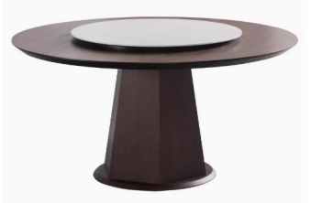 | 餐桌1 | Ø1800*750 | 18 | 张 | 1、面材：采用0.6mm天然实木木皮，木皮完整干净、无腐料，颜色均匀平整；  2、基材：采用E0级环保多层板，表面平整，厚度均匀，含水率≤10%。  3、漆面：采用优质水性环保油漆，以水做稀释剂，无毒无刺激性气味，对人体无伤害，对环境无污染，采用“五底三面”油漆工艺标准，可视涂层面平整光滑、清晰，可触面手感光滑，无毛刺.  4、五金配件：选用优质五金配件，正常使用寿命10年以上  5、桌面：优质岩板桌面,厚度≥12mm。  6、餐桌底盘包不锈钢，防水防潮。  ▲餐桌：依据GB/T3324-2024《木家具通用技术条件》、GB/T35607-2024《绿色产品评价家具》标准要求，达标检测内容含：外观要求、表面理化性能要求、力学性能要求、安全性要求、苯≤0.05mg/m³、甲苯≤0.1mg/m³、二甲苯≤0.1mg/m³、TVOC≤0.3mg/m³、甲醛释放量≤0.05mg/m³等。投标人需提供国家认可的第三方检测机构出具2023年1月1日以来具有CMA或CNAS标志的成品抽样检测合格报告
2 |  | 餐桌2 | Ø1600*750 | 4 | 张
3 | 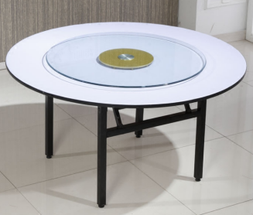 | 餐桌3  （折叠） | 直径1800*750 | 20 | 张 | 1. 采用E0级多层实木板，PVC饰面台面。  2.双弹簧联动，  3.可折叠金属支架，强力承重，磨砂框架，加粗钢管  4.配钢化玻璃转盘，玻璃厚度≥10mm
4 | 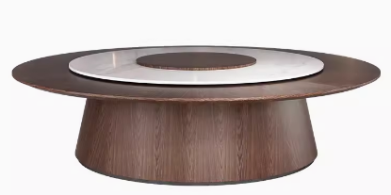 | 餐桌4 | 直径3000*750 | 1 | 张 | 1、面材：采用0.6mm天然实木木皮，木皮完整干净、无腐料，颜色均匀平整；  2、基材：采用E0级环保多层板，表面平整，厚度均匀.  3、油漆：采用优质水性漆，以水做稀释剂，无毒无刺激性气味，对人体无伤害，对环境无污染.，采用“五底三面”油漆工艺标准，可视涂层面平整光滑、清晰，可触面手感光滑，无毛刺.  4、五金配件：选用优质国产五金配件.  5、桌面岩板转盘,厚度≥12mm，配电动装置。
5 |  | 餐桌5 | 直径3600*750 | 1 | 张 | 1、面材：采用0.6mm天然实木木皮，木皮完整干净、无腐料，颜色均匀平整；  2、基材：采用E0级环保多层板，表面平整，厚度均匀.  3、油漆：采用优质水性漆，以水做稀释剂，无毒无刺激性气味，对人体无伤害，对环境无污染.，采用“五底三面”油漆工艺标准，可视涂层面平整光滑、清晰，可触面手感光滑，无毛刺.  4、五金配件：选用优质国产五金配件.  5、桌面岩板转盘,厚度≥12mm，配电动装置。
6 | 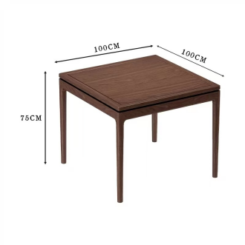 | 方桌 | 1000*1000*750 | 1 | 张 | 1、框架：采用优质白蜡木实木框架，纹理清晰，经蒸汽烘干处理，并经防腐，防虫处理，拼接严密牢固，其木材无节子、无裂纹、无缺棱榫结构； 2、基材：采用E0级环保多层板，表面平整，厚度均匀  3、饰面：采用优质木皮贴面，厚度0.6mm，同色木皮封边；  4、油漆：采用优质环保油漆，哑光半开放漆，有害物含量低于国家标准，经五底三面工艺，成品油漆表面硬度不低于2H级，漆面色泽美观、木纹纹理清晰，光滑耐磨、手感好；
7 | 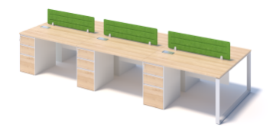 | 办公桌1 | 1400*600*750 | 6 | 张 | 1、饰面：采用优质品牌装饰原纸，100%三聚氰胺浸胶。使表面透明度更好，耐污性更强。  2、基材: E0级实木多层板，耐磨、耐高温、耐腐蚀,优质绿色环保。  3、封边：采用优质厚PVC封边带。  4、配置：固定三抽柜
8 | 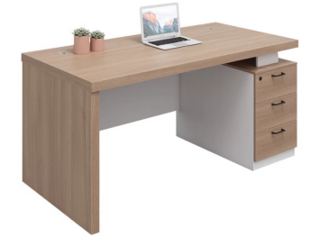 | 办公桌 2 | 1200*600*750 | 2 | 张 | 1、饰面：采用优质品牌装饰原纸，100%三聚氰胺浸胶。使表面透明度更好，耐污性更强。  2、基材:采用优质E0级实木多层板、耐高温、耐腐蚀,优质绿色环保，  3、封边：采用优质厚PVC封边带。  4、五金配件：优质五金配件
9 | 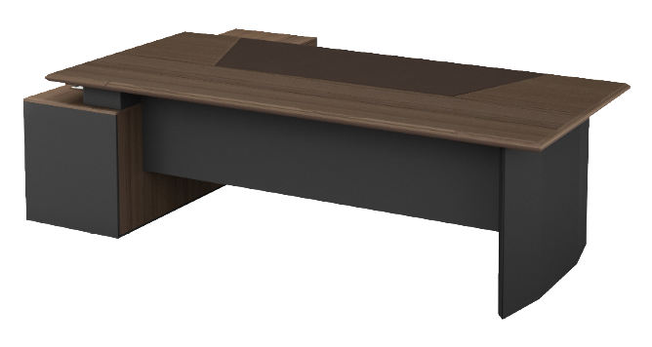 | 办公桌3 | 2400*1800*750 | 1 | 张 | 1、面材：采用0.6mm天然实木木皮，木皮完整干净、无腐料，颜色均匀平整；  2、基材：采用E0级环保多层板，表面平整，厚度均匀.  3、油漆：采用优质水性漆，以水做稀释剂，无毒无刺激性气味，对人体无伤害，对环境无污染.，采用“五底三面”油漆工艺标准，可视涂层面平整光滑、清晰，可触面手感光滑，无毛刺.  4、五金配件：选用优质国产五金配件.
10 |  | 办公桌4 | 1800*1600*750 | 4 | 张 | 1、面材：采用0.6mm天然实木木皮，木皮完整干净、无腐料，颜色均匀平整；  2、基材：采用E0级环保多层板，表面平整，厚度均匀.  3、油漆：采用优质水性漆，以水做稀释剂，无毒无刺激性气味，对人体无伤害，对环境无污染.，采用“五底三面”油漆工艺标准，可视涂层面平整光滑、清晰，可触面手感光滑，无毛刺.  4、五金配件：选用优质国产五金配件.
11 | 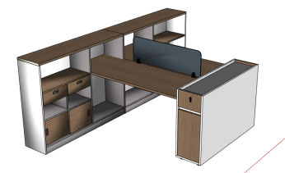 | 办公桌5 | 1850*1500*750 | 18 | 张 | 1、饰面：采用优质品牌装饰原纸，100%三聚氰胺浸胶。使表面透明度更好，耐污性更强。  2、基材:采用优质E0级实木多层板、耐高温、耐腐蚀,优质绿色环保，  3、封边：采用优质厚PVC封边带。  4、五金配件：优质五金配件
12 | 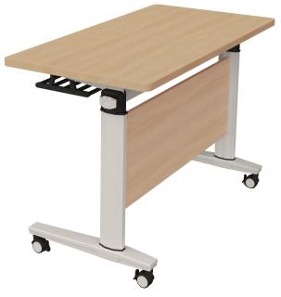 | 折叠会议桌 | 1400*500*750 | 231 | 张 | 1、饰面：采用优质品牌装饰原纸，100%三聚氰胺浸胶。使表面透明度更好，耐污性更强。  2、基材:采用优质E0级  实木多层板，依据GB 8624-2012标准要求，达标检测内容含：燃烧性能B1级；依据GB/T 35601-2017标准要求，达标检测内容含：苯≤10μg/m³、甲苯≤20μg/m³、二甲苯≤20μg/m³、TVOC≤100μg/m³、甲醛释放量≤0.05mg/m³等。依据GB/T 34722-2017标准要求，达标检测内容含：胶合强度≥0.70MPa、含水率6-16%、表面胶合强度≥0.60MPa、耐光色牢度＞4级等。投标人需提供国家认可的第三方检测机构出具2023年1月1日以来具有CMA或CNAS标志的成品抽样检测合格报告，耐高温、耐腐蚀,优质绿色环保，  3、封边：采用优质厚PVC封边带。  4、五金配件：优质五金配件，加拼接器  5、冷轧钢管支架静电粉末喷塑。
13 | 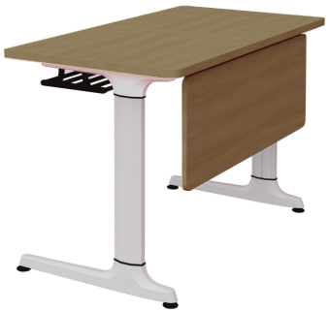 | 课桌1 | 1400*500*750 | 181 | 张 | 1、饰面：采用优质品牌装饰原纸，100%三聚氰胺浸胶。使表面透明度更好，耐污性更强。  2、基材:采用优质E0级实木多层板、耐高温、耐腐蚀,优质绿色环保，  3、封边：采用优质厚PVC封边带。  4、五金配件：优质五金配件 ，加拼接器  冷轧钢管，依据GB/T 228.1-2021、GB/T4336-2016标准，达标检测内容含：塑性延伸强度RP应≥300MPa，抗拉强度Rm应≥400MPa，五种化学成分（C碳、Si硅、Mn锰、P磷、S硫）等。投标人需提国家认可的第三方检测机构出具2023年1月1日以来具有CMA或CNAS标志的成品抽样检测合格报告，支架静电粉末喷塑工艺处理。  ▲课桌：依据GB/T3325-2024、GB/T35607-2024《绿色产品评价家具》标准要求，达标检测内容含：外观要求、表面理化性能要求、力学性能要求、安全性要求、苯≤0.05mg/m³、甲苯≤0.1mg/m³、二甲苯≤0.1mg/m³、TVOC≤0.3mg/m³、甲醛释放量≤0.05mg/m³等。依据GB 20286-2006《公共场所阻燃制品及组件燃烧性能要求和标识》燃烧性能达到阻燃1级。 投标人需提供国家认可的第三方检测机构出具2023年1月1日以来具有CMA或CNAS标志的成品抽样检测合格报告
14 | 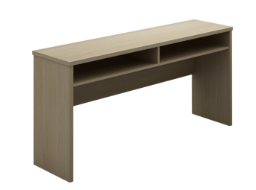 | 课桌2 | 1400*500*760 | 43 | 张 | 1、面材：采用0.6mm天然实木木皮，木皮完整干净、无腐料，颜色均匀平整；  2、基材：采用E0级环保中纤维板，表面平整，厚度均匀，  3、油漆：采用优质水性环保油漆，以水做稀释剂，无毒无刺激性气味，对人体无伤害，对环境无污染 ，采用“五底三面”油漆工艺标准，可视涂层面平整光滑、清晰，可触面手感光滑，无毛刺.  4、五金配件：优质五金配件，正常使用寿命10年以上
15 | 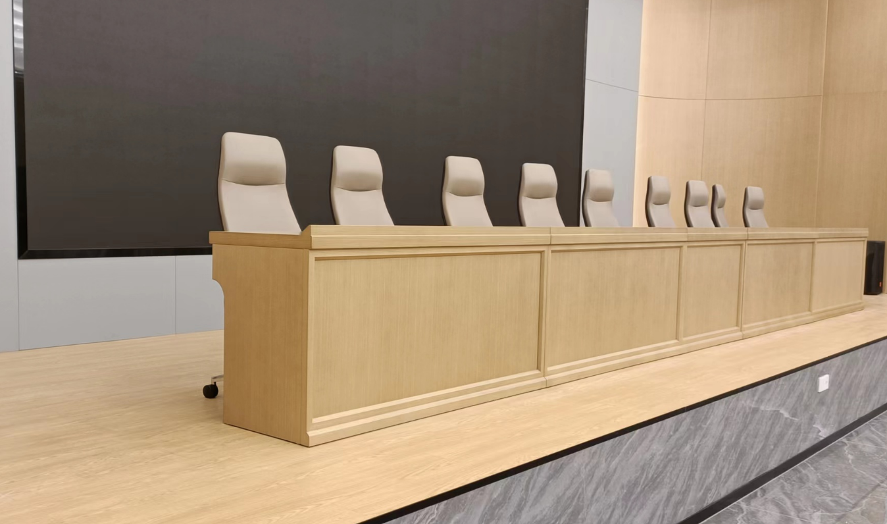 | 主席桌1 | 1500*600*800 | 4 | 张 | 1、面材：采用0.6mm天然实木木皮，木皮完整干净、无腐料，颜色均匀平整；  2、基材：采用E0级环保中纤维板，表面平整，厚度均匀，  3、油漆：采用优质水性环保油漆，以水做稀释剂，无毒无刺激性气味，对人体无伤害，对环境无污染 ，采用“五底三面”油漆工艺标准，可视涂层面平整光滑、清晰，可触面手感光滑，无毛刺.  4、五金配件：优质五金配件，正常使用寿命10年以上
16 |  | 主席桌2 | 1100*600*800 | 1 | 张
17 |  | 讲台 | 1500*600*800 | 12 | 张 | 1、面材：采用0.6mm天然实木木皮，木皮完整干净、无腐料，颜色均匀平整；  2、基材：采用E0级环保中纤维板，表面平整，厚度均匀，  3、油漆：采用优质水性环保油漆，以水做稀释剂，无毒无刺激性气味，对人体无伤害，对环境无污染  4、五金配件：优质五金配件，正常使用寿命10年以上
18 | 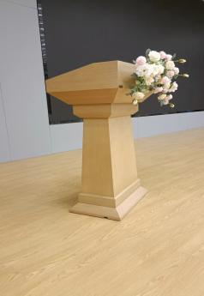 | 演讲台 | 700*500*1130 | 1 | 只 | 1、面材：采用0.6mm天然实木木皮，木皮完整干净、无腐料，颜色均匀平整；  2、基材：采用E0级环保中纤维板，表面平整，厚度均匀，  3、油漆：采用优质水性环保油漆，以水做稀释剂，无毒无刺激性气味，对人体无伤害，对环境无污染  4、五金配件：优质五金配件
19 | 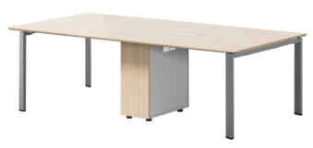 | 洽谈桌1 | 2400*1200*750 | 1 | 张 | 1、饰面：采用优质品牌装饰原纸，100%三聚氰胺浸胶。使表面透明度更好，耐污性更强。  2、基材:E0级实木多层板，耐磨、耐高温、耐腐蚀,优质绿色环保。  3、封边：采用优质厚PVC封边带。  4、桌架：采用优质碳钢喷塑钢脚。
20 | 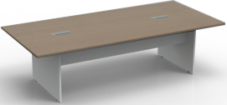 | 洽谈桌2 | 2400*1000*750 | 1 | 张 | 1、饰面：采用优质品牌装饰原纸，100%三聚氰胺浸胶。使表面透明度更好，耐污性更强。  2、基材:采用优质E0级实木多层板、耐高温、耐腐蚀,优质绿色环保，  3、封边：采用优质厚PVC封边带。  4、五金配件：优质五金配件
21 | 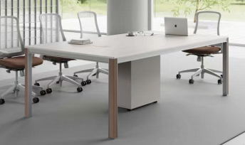 | 电子阅览桌 | 2400*1200*750 | 2 | 张 | 1、饰面：采用优质品牌装饰原纸，100%三聚氰胺浸胶。使表面透明度更好，耐污性更强。  2、基材:采用优质E0级实木多层板、耐高温、耐腐蚀,优质绿色环保，  3、封边：采用优质厚PVC封边带。  4、五金配件：优质五金配件 5、钢架静电粉末喷塑。 具备完整的走线功能
22 | 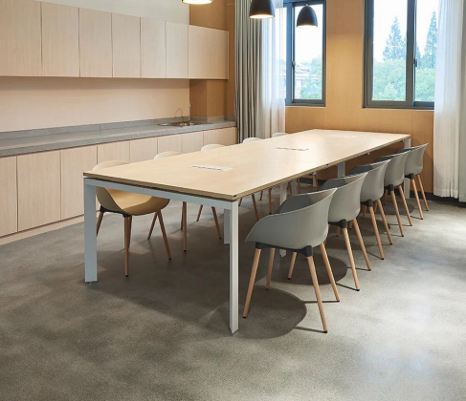 | 阅览桌1 | 3000*1000*750 | 1 | 张 | 1、饰面：采用优质品牌装饰原纸，100%三聚氰胺浸胶。使表面透明度更好，耐污性更强。  2、基材:采用优质E0级实木多层板、耐高温、耐腐蚀,优质绿色环保，  3、封边：采用优质厚PVC封边带。  4、五金配件：优质五金配件 5、钢架静电粉末喷塑。
23 |  | 阅览桌2 | 2200*1000*750 | 4 | 张 | 1、饰面：采用优质品牌装饰原纸，100%三聚氰胺浸胶。使表面透明度更好，耐污性更强。  2、基材:采用优质E0级实木多层板、耐高温、耐腐蚀,优质绿色环保，  3、封边：采用优质厚PVC封边带。  4、五金配件：优质五金配件 5、钢架静电粉末喷塑。
24 | 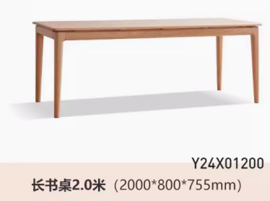 | 书法桌 | 2000*800*750 | 2 | 把 | 1、框架：采用优质白蜡木实木框架，纹理清晰，经蒸汽烘干处理，并经防腐，防虫处理，拼接严密牢固，其木材无节子、无裂纹、无缺棱榫结构； 2、基材：采用E0级环保多层板，表面平整，厚度均匀  3、饰面：采用优质木皮贴面，厚度0.6mm，同色木皮封边；  4、油漆：采用优质环保油漆，哑光半开放漆，有害物含量低于国家标准，经五底三面工艺，成品油漆表面硬度不低于2H级，漆面色泽美观、木纹纹理清晰，光滑耐磨、手感好；
25 | 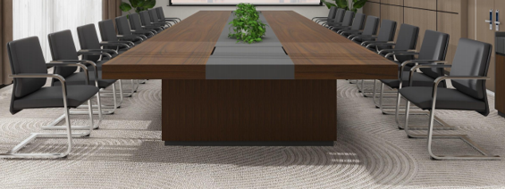 | 会议桌 | 10000*2200*750 | 1 | 张 | 1、面材：采用0.6mm天然实木木皮，木皮完整干净、无腐料，颜色均匀平整；  2、基材：采用E0级环保  ▲中纤板，依据GB 8624-2012标准要求，达标检测内容含：燃烧性能B1级；依据GB/T 35601-2017标准要求，达标检测内容含：苯≤10μg/m³、甲苯≤20μg/m³、二甲苯≤20μg/m³、TVOC≤100μg/m³、甲醛释放量≤0.05mg/m³等。投标人需提供国家认可的第三方检测机构出具2023年1月1日以来具有CMA或CNAS标志的成品抽样检测合格报告。表面平整，厚度均匀.  3、油漆：采用优质水性漆，以水做稀释剂，无毒无刺激性气味，对人体无伤害，对环境无污染.，采用“五底三面”油漆工艺标准，可视涂层面平整光滑、清晰，可触面手感光滑，无毛刺.  4、五金配件：选用优质国产五金配件.  ▲会议桌：依据GB/T3324-2024《木家具通用技术条件》、GB/T35607-2024《绿色产品评价家具》标准要求，达标检测内容含：外观要求、表面理化性能要求、力学性能要求、安全性要求、苯≤0.05mg/m³、甲苯≤0.1mg/m³、二甲苯≤0.1mg/m³、TVOC≤0.3mg/m³依据GB 20286-2006《公共场所阻燃制品及组件燃烧性能要求和标识》燃烧性能达到阻燃1级。投标人需提供国家认可的第三方检测机构出具2023年1月1日以来具有CMA或CNAS标志的成品抽样检测合格报告
26 |  | 会议桌 | 10000*2400*750 | 2 | 张 | 1、面材：采用0.6mm天然实木木皮，木皮完整干净、无腐料，颜色均匀平整；  2、基材：采用E0级环保中纤板，依据GB 8624-2012标准要求，达标检测内容含：燃烧性能B1级；依据GB/T 35601-2017标准要求，达标检测内容含：苯≤10μg/m³、甲苯≤20μg/m³、二甲苯≤20μg/m³、TVOC≤100μg/m³、甲醛释放量≤0.05mg/m³等。表面平整，厚度均匀.  3、油漆：采用优质水性漆，以水做稀释剂，无毒无刺激性气味，对人体无伤害，对环境无污染.，采用“五底三面”油漆工艺标准，可视涂层面平整光滑、清晰，可触面手感光滑，无毛刺.  4、五金配件：选用优质国产五金配件.  会议桌：依据GB/T3324-2024《木家具通用技术条件》、GB/T35607-2024《绿色产品评价家具》标准要求，达标检测内容含：外观要求、表面理化性能要求、力学性能要求、安全性要求、苯≤0.05mg/m³、甲苯≤0.1mg/m³、二甲苯≤0.1mg/m³、TVOC≤0.3mg/m³依据GB 20286-2006《公共场所阻燃制品及组件燃烧性能要求和标识》燃烧性能达到阻燃1级。
27 | 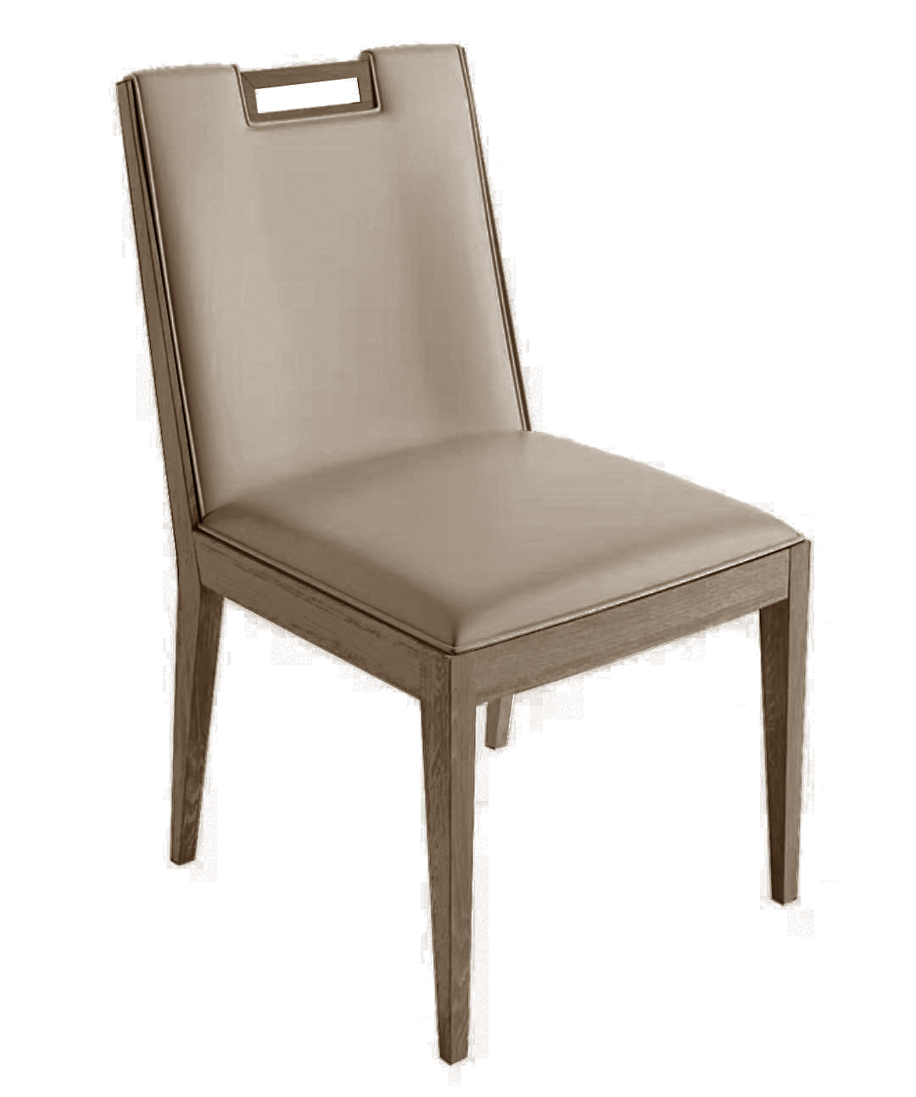 | 会议椅1 | 480*570*900 | 220 | 把 | 1、面料：优质超纤皮饰面，耐磨性强、透气性好.  2、海棉：采用优质一体成型优质海棉，依据QB/T 2280-2016标准，达标检测内容含：回弹率≥50%，甲醛释放量、TVOC符合标准要求；依据GB 20286-2006《公共场所阻燃制品及组件燃烧性能要求和标识》燃烧性能达到阻燃1级。高回弹性，耐用度高、厚实、弹性好  3、框架：白蜡木实木框架，纹理清晰，经蒸汽烘干处理，并经防腐，防虫处理，拼接严密牢固，其木材无节子、无裂纹、无缺棱榫结构；外观无裂缝、无树节子、无孔洞等缺陷，条纹清晰.  4、油漆：采用优质水性漆，以水做稀释剂，无毒无刺激性气味，对人体无伤害，对环境无污染，采用“五底三面”油漆工艺标准，可视涂层面平整光滑、清晰，可触面手感光滑，无毛刺.
28 | 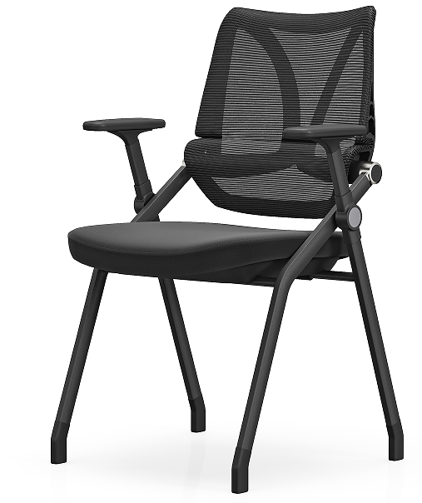 | 会议椅2 | 570*610*910 | 278 | 个 | 1.饰面：椅背特斯林条纹网，椅座采用优质棉绒弹力面料。  2.海绵：优质高回弹密度定型海绵，采用环保零甲醛概念设计，无木板结构，座位采用一体成型PP胶座支撑，特定满坐感设计40mm实充+3mm支撑定型海绵，实际使用厚度70mm，底部增设2组环形透气孔，后端增设长条形透气栅格。  3.胶粘剂：未使用，本产品追求零甲醛释放，成型海绵带凹凸槽栅格状卡位固定于底壳上。  4.成型胶合板：未使用木板，本产品追求零甲醛释放，使用PP受力块支撑承重。  5.椅架：采用19*32腰鼓管，壁厚≥1.5mm，采用高精密机械手臂自动焊接，经除油除锈静电220度高温喷塑处理。椅子全折叠。固定版本后脚带隐形滑轮，移动方便。  6.椅背：采用全新PP+纤维，环保可回收使用无污染，顶部圆润设计网布后翻，背面采用仿生蝴蝶双翼造型加强支撑，侧面采用Z形仿生贴腰工学自适应，舒适坐感设计，靠背带子弹形合金铸件，内嵌弹簧可活动结构。通过120KG靠背拉力测试。  7.底壳下面具有舒展片，防止使用者在没有完全打开情况下使用，导致摔倒。舒展片是针对大多数折叠椅易摔情况做出的人性化设计，他在使用者坐下时候同步展开架子，确保架子展开到位，防止因为架子跨度不够后仰时候容易摔倒造成的安全问题。
29 | 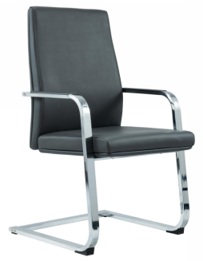 | 会议椅3 | 常规 | 110 | 把 | 1、面料：优质超纤皮，经防虫、防腐、分层、鞣制等数十道专业工序处理，耐磨性强、透气性好。 2、海棉：优质泡棉，高回弹性，耐用度高  3、气压棒：优质气压棒，升降行程60-120mm。可承受250KG压力，升降30万次无损。 4、曲木板：靠背、座垫为多层曲木板热压成型。  镶皮扶手；  5、支架：金属弓形脚。
30 | 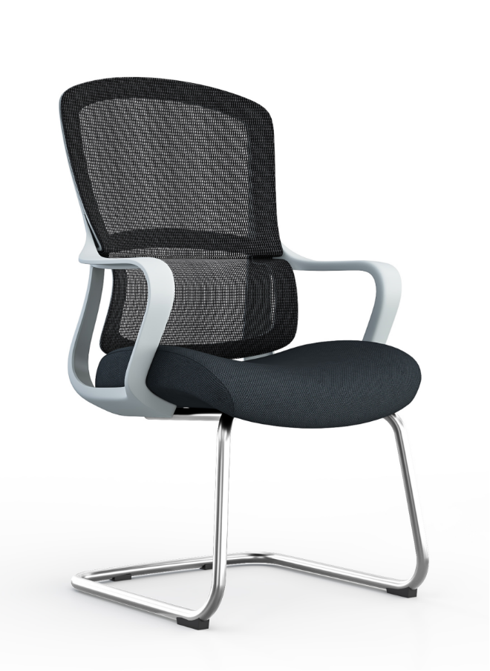 | 洽谈椅 | 常规 | 14 | 张 | 1、背框：框架采用工程塑料全新料（PP+玻纤）  2、面料：面料采用优质网布  3、坐垫棉：原生切割海绵  4、座板：12mm成型板  5、脚架：优质电镀弓形椅
31 |  | 课椅1 | 480*570*900 | 86 | 把 | 1、面料：优质超纤皮饰面，耐磨性强、透气性好.  2、海棉：采用优质一体成型优质海棉，依据QB/T 2280-2016标准，达标检测内容含：回弹率≥50%，甲醛释放量、TVOC符合标准要求；依据GB 20286-2006《公共场所阻燃制品及组件燃烧性能要求和标识》燃烧性能达到阻燃1级。高回弹性，耐用度高、厚实、弹性好  3、框架：白蜡木实木框架，纹理清晰，经蒸汽烘干处理，并经防腐，防虫处理，拼接严密牢固，其木材无节子、无裂纹、无缺棱榫结构；外观无裂缝、无树节子、无孔洞等缺陷，条纹清晰.  4、油漆：采用优质水性漆，以水做稀释剂，无毒无刺激性气味，对人体无伤害，对环境无污染，采用“五底三面”油漆工艺标准，可视涂层面平整光滑、清晰，可触面手感光滑，无毛刺.
32 |  | 课椅2 | 570*610*910 | 362 | 个 | 1.饰面：椅背特斯林条纹网，椅座采用优质棉绒弹力面料。  2.海绵：优质高回弹密度定型海绵，采用环保零甲醛概念设计，无木板结构，座位采用一体成型PP胶座支撑，特定满坐感设计40mm实充+3mm支撑定型海绵，实际使用厚度70mm，底部增设2组环形透气孔，后端增设长条形透气栅格。  3.胶粘剂：未使用，本产品追求零甲醛释放，成型海绵带凹凸槽栅格状卡位固定于底壳上。  4.成型胶合板：未使用木板，本产品追求零甲醛释放，使用PP受力块支撑承重。  5.椅架：采用19*32腰鼓管，壁厚≥1.5mm，采用高精密机械手臂自动焊接，经除油除锈静电220度高温喷塑处理。椅子全折叠。固定版本后脚带隐形滑轮，移动方便。  6.椅背：采用全新PP+纤维，环保可回收使用无污染，顶部圆润设计网布后翻，背面采用仿生蝴蝶双翼造型加强支撑，侧面采用Z形仿生贴腰工学自适应，舒适坐感设计，靠背带子弹形合金铸件，内嵌弹簧可活动结构。通过120KG靠背拉力测试。  7.底壳下面具有舒展片，防止使用者在没有完全打开情况下使用，导致摔倒。舒展片是针对大多数折叠椅易摔情况做出的人性化设计，他在使用者坐下时候同步展开架子，确保架子展开到位，防止因为架子跨度不够后仰时候容易摔倒造成的安全问题。  ▲课椅：依据GB/T3325-2024、GB/T35607-2024《绿色产品评价家具》标准要求，达标检测内容含：外观要求、表面理化性能要求、力学性能要求、安全性要求、苯≤0.05mg/m³、甲苯≤0.1mg/m³、二甲苯≤0.1mg/m³、TVOC≤0.3mg/m³、甲醛释放量≤0.05mg/m³等。依据GB 20286-2006《公共场所阻燃制品及组件燃烧性能要求和标识》燃烧性能达到阻燃1级。投标人需提供国家认可的第三方检测机构出具2023年1月1日以来具有CMA或CNAS标志的成品抽样检测合格报告
33 | 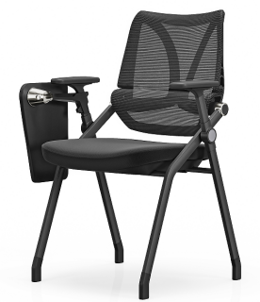 | 课椅3（带写字板） | 570*650*910 | 30 | 张 | 1.饰面：椅背特斯林条纹网，椅座采用优质棉绒弹力面料。  2.海绵：优质高回弹密度定型海绵，采用环保零甲醛概念设计，无木板结构，座位采用一体成型PP胶座支撑，特定满坐感设计40mm实充+3mm支撑定型海绵，实际使用厚度70mm，底部增设2组环形透气孔，后端增设长条形透气栅格。  3.胶粘剂：未使用，本产品追求零甲醛释放，成型海绵带凹凸槽栅格状卡位固定于底壳上。  4.成型胶合板：未使用木板，本产品追求零甲醛释放，使用PP受力块支撑承重。  5.椅架：采用19*32腰鼓管，壁厚≥1.5mm，采用高精密机械手臂自动焊接，经除油除锈静电220度高温喷塑处理。椅子全折叠。固定版本后脚带隐形滑轮，移动方便。  6.椅背：采用全新PP+纤维，环保可回收使用无污染，顶部圆润设计网布后翻，背面采用仿生蝴蝶双翼造型加强支撑，侧面采用Z形仿生贴腰工学自适应，舒适坐感设计，靠背带子弹形合金铸件，内嵌弹簧可活动结构。通过120KG靠背拉力测试。  7.底壳下面具有舒展片，防止使用者在没有完全打开情况下使用，导致摔倒。舒展片是针对大多数折叠椅易摔情况做出的人性化设计，他在使用者坐下时候同步展开架子，确保架子展开到位，防止因为架子跨度不够后仰时候容易摔倒造成的安全问题。
34 |  | 餐椅1 | 480*570*900 | 220 | 把 | 1、面料：优质超纤皮饰面，耐磨性强、透气性好.  2、海棉：采用优质一体成型优质泡棉，高回弹性，耐用度高、厚实、弹性好  3、框架：白蜡木实木框架，纹理清晰，经蒸汽烘干处理，并经防腐，防虫处理，拼接严密牢固，其木材无节子、无裂纹、无缺棱榫结构；外观无裂缝、无树节子、无孔洞等缺陷，条纹清晰.  4、油漆：采用优质水性漆，依据GB 18581-2020《木器涂料中有害物质限量》，GB/T23999-2009《室内装饰装修用水性木器涂料》，HJ2537-2014《环境标志产品技术要求 水性涂料》标准要求，达标检测内容含：挥发性有机化合物含量（VOC）未检出，游离甲醛未检出，苯、甲苯、二甲苯、乙苯的总量未检出，卤代烃（以二氯甲烷计）未检出，可溶性重金属含量：铅，镉，铬，汞未检出，乙二醇醚及醚酯总和含量未检出，烷基酚聚氧乙烯醚总和含量未检出。以水做稀释剂，无毒无刺激性气味，对人体无伤害，对环境无污染，采用“五底三面”油漆工艺标准，可视涂层面平整光滑、清晰，可触面手感光滑，无毛刺.
35 | 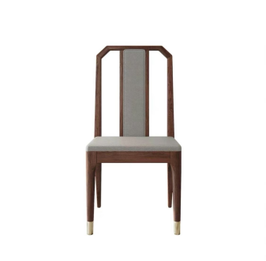 | 餐椅2 | 480*570*950 | 37 | 把 | 1、面料：优质  真皮，依据GB/T 16799-2018标准,达标检测内容含：摩擦色牢度、耐折牢度、撕裂力等符合标准要求。投标人需提供国家认可的第三方检测机构出具2023年1月1日以来具有CMA或CNAS标志的成品抽样检测合格报告，饰面，耐磨性强、透气性好.  2、海棉：采用优质一体成型优质泡棉，高回弹性，耐用度高、厚实、弹性好  3、框架：白蜡木实木框架，纹理清晰，经蒸汽烘干处理，并经防腐，防虫处理，拼接严密牢固，其木材无节子、无裂纹、无缺棱榫结构；外观无裂缝、无树节子、无孔洞等缺陷，条纹清晰.  4、油漆：采用优质水性漆，以水做稀释剂，无毒无刺激性气味，对人体无伤害，对环境无污染.，采用“五底三面”油漆工艺标准，可视涂层面平整光滑、清晰，可触面手感光滑，无毛刺.  ▲餐椅：依据GB/T 32487-2016 塑料家具通用技术条件、GB/T35607-2024《绿色产品评价家具》标准要求，达标检测内容含：外观、理化性能、力学性能要求、苯≤0.05mg/m³、甲苯≤0.1mg/m³、二甲苯≤0.1mg/m³、TVOC≤0.3mg/m³、甲醛释放量≤0.05mg/m³等。依据GB 20286-2006《公共场所阻燃制品及组件燃烧性能要求和标识》燃烧性能达到阻燃1级；投标人需提供国家认可的第三方检测机构出具2023年1月1日以来具有CMA或CNAS标志的成品抽样检测合格报告
36 |  | 书写椅1 | 480*570*900 | 229 | 把 | 1、面料：优质超纤皮饰面，耐磨性强、透气性好.  2、海棉：采用优质一体成型优质  海棉，依据QB/T 2280-2016标准，达标检测内容含：回弹率≥50%，甲醛释放量、TVOC符合标准要求；依据GB 20286-2006《公共场所阻燃制品及组件燃烧性能要求和标识》燃烧性能达到阻燃1级。投标人需提供国家认可的第三方检测机构出具2023年1月1日以来具有CMA或CNAS标志的成品抽样检测合格报告，高回弹性，耐用度高、厚实、弹性好.  3、框架：白蜡木实木框架，纹理清晰，经蒸汽烘干处理，并经防腐，防虫处理，拼接严密牢固，其木材无节子、无裂纹、无缺棱榫结构；外观无裂缝、无树节子、无孔洞等缺陷，条纹清晰.  4、油漆：采用优质  水性漆，依据GB 18581-2020《木器涂料中有害物质限量》，GB/T23999-2009《室内装饰装修用水性木器涂料》，HJ2537-2014《环境标志产品技术要求 水性涂料》标准要求，达标检测内容含：挥发性有机化合物含量（VOC）未检出，游离甲醛未检出，苯、甲苯、二甲苯、乙苯的总量未检出，卤代烃（以二氯甲烷计）未检出，可溶性重金属含量：铅，镉，铬，汞未检出，乙二醇醚及醚酯总和含量未检出，烷基酚聚氧乙烯醚总和含量未检出。投标人需提供国家认可的第三方检测机构出具2023年1月1日以来具有CMA或CNAS标志的成品抽样检测合格报告，以水做稀释剂，无毒无刺激性气味，对人体无伤害，对环境无污染，采用“五底三面”油漆工艺标准，可视涂层面平整光滑、清晰，可触面手感光滑，无毛刺.
37 | 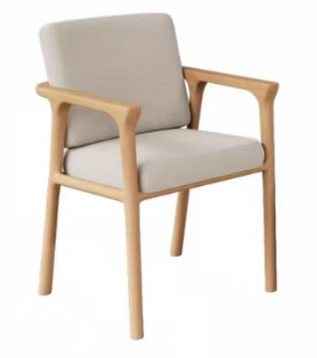 | 书写椅2 | 580*580*800 | 2 | 把 | 1、面料：优质超纤皮饰面，耐磨性强、透气性好.  2、海棉：采用优质一体成型优质泡棉，高回弹性，耐用度高、厚实、弹性好  3、框架：白蜡木实木框架，纹理清晰，经蒸汽烘干处理，并经防腐，防虫处理，拼接严密牢固，其木材无节子、无裂纹、无缺棱榫结构；外观无裂缝、无树节子、无孔洞等缺陷，条纹清晰.  4、油漆：采用优质水性漆，以水做稀释剂，无毒无刺激性气味，对人体无伤害，对环境无污染，采用“五底三面”油漆工艺标准，可视涂层面平整光滑、清晰，可触面手感光滑，无毛刺.
38 | 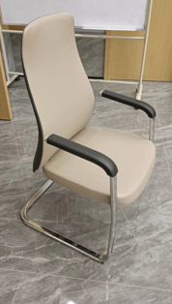 | 主席台椅、讲课椅 | 常规 | 21 | 张 | 1、面料：优质超纤皮饰面，耐磨性强、透气性好.  2、海棉：采用优质一体成型优质泡棉，高回弹性，耐用度高、厚实、弹性好  3、框架：电镀钢制弓形架。
39 | 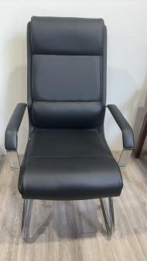 | 办公椅1 | 常规 | 5 | 把 | 1、面料：优质真皮饰面，耐磨性强、透气性好.  2、海棉：采用优质一体成型优质泡棉，高回弹性，耐用度高、厚实、弹性好  3、框架：电镀钢制弓形架。
40 |  | 办公椅2 | 常规 | 26 | 张 | 1、背框：框架采用工程塑料全新料（PP+玻纤）  2、面料：面料采用优质网布  3、坐垫棉：原生切割海绵  4、座板：12mm成型板  5、脚架：优质钢材喷漆弓开形椅
41 | 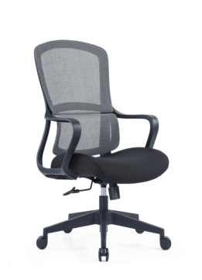 | 办公椅3 | 常规 | 6 | 张 | 1、背框：框架采用工程塑料全新料（PP+玻纤）  2、面料：面料采用优质网布  3、坐垫棉：原生切割海绵  4、座板：12mm成型板  5、五星支架：优质塑料五星支架。
42 |  | 办公椅 | 480*570*900 | 1 | 把 | 1、面料：优质超纤皮饰面，耐磨性强、透气性好.  2、海棉：采用优质一体成型优质泡棉，高回弹性，耐用度高、厚实、弹性好  3、框架：白蜡木实木框架，纹理清晰，经蒸汽烘干处理，并经防腐，防虫处理，拼接严密牢固，其木材无节子、无裂纹、无缺棱榫结构；外观无裂缝、无树节子、无孔洞等缺陷，条纹清晰.  4、油漆：采用优质水性漆，依据GB 18581-2020《木器涂料中有害物质限量》，GB/T23999-2009《室内装饰装修用水性木器涂料》，HJ2537-2014《环境标志产品技术要求 水性涂料》标准要求，达标检测内容含：挥发性有机化合物含量（VOC）未检出，游离甲醛未检出，苯、甲苯、二甲苯、乙苯的总量未检出，卤代烃（以二氯甲烷计）未检出，可溶性重金属含量：铅，镉，铬，汞未检出，乙二醇醚及醚酯总和含量未检出，烷基酚聚氧乙烯醚总和含量未检出。以水做稀释剂，无毒无刺激性气味，对人体无伤害，对环境无污染，采用“五底三面”油漆工艺标准，可视涂层面平整光滑、清晰，可触面手感光滑，无毛刺.
43 | 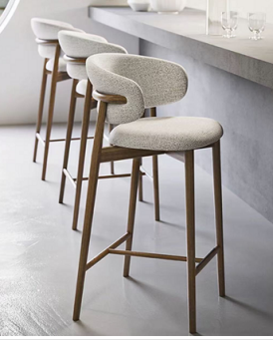 | 吧椅 | 400*450*1050 | 3 | 张 | 1、面料：优质麻绒饰面，耐磨性强、透气性好.  2、海棉：采用优质一体成型优质泡棉，高回弹性，耐用度高、厚实、弹性好  3、框架：白蜡木实木框架，纹理清晰，经蒸汽烘干处理，并经防腐，防虫处理，拼接严密牢固，其木材无节子、无裂纹、无缺棱榫结构；外观无裂缝、无树节子、无孔洞等缺陷，条纹清晰.  4、油漆：采用优质水性漆，以水做稀释剂，无毒无刺激性气味，对人体无伤害，对环境无污染.，采用“五底三面”油漆工艺标准，可视涂层面平整光滑、清晰，可触面手感光滑，无毛刺.
44 | 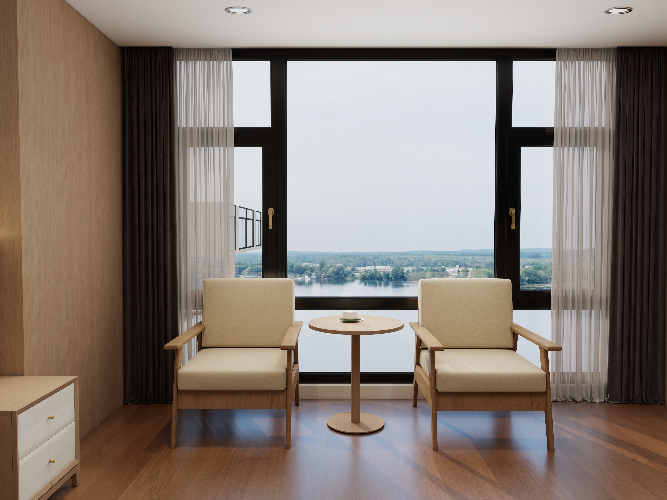 | 休闲椅 | 常规 | 252 | 把 | 1、面料：优质  麻绒布，依据GB 18401-2010 国家纺织产品基本安全规范，达标检测内容含：甲醛含量、PH、染色牢度。依据GB 20286-2006《公共场所阻燃制品及组件燃烧性能要求和标识》燃烧性能达到阻燃1级。投标人需提供国家认可的第三方检测机构出具2023年1月1日以来具有CMA或CNAS标志的成品抽样检测合格报告，耐磨性强、透气性好.  2、海棉：采用优质一体成型优质泡棉，高回弹性，耐用度高、厚实、弹性好  3、框架：  ▲白腊木实木，依据GB 18584-2001《室内装饰装修材料木家具中有害物质限量》，GB/T3324-2024《木家具通用技术条件》标准，达标检测内容含：甲醛释放量（9-11L干燥器法）未检出，木材含水率为8-10%等。依据GB 20286-2006《公共场所阻燃制品及组件燃烧性能要求和标识》燃烧性能达到阻燃1级。投标人需提供国家认可的第三方检测机构出具2023年1月1日以来具有CMA或CNAS标志的成品抽样检测合格报告，纹理清晰，经蒸汽烘干处理，并经防腐，防虫处理，拼接严密牢固，其木材无节子、无裂纹、无缺棱榫结构；外观无裂缝、无树节子、无孔洞等缺陷，条纹清晰.  4、油漆：采用优质水性漆，以水做稀释剂，无毒无刺激性气味，对人体无伤害，对环境无污染.，采用“五底三面”油漆工艺标准，可视涂层面平整光滑、清晰，可触面手感光滑，无毛刺.
45 | 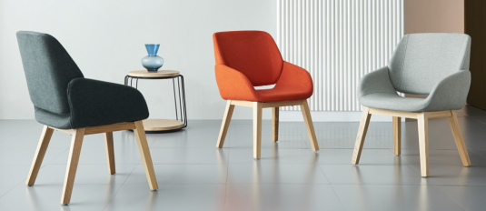 | 阅览椅1 | 常规 | 24 | 张 | 1、面料：优质麻绒饰面，耐磨性强、透气性好.  2、海棉：采用优质一体成型优质泡棉，高回弹性，耐用度高、厚实、弹性好  3、框架：白蜡木实木框架，纹理清晰，经蒸汽烘干处理，并经防腐，防虫处理，拼接严密牢固，其木材无节子、无裂纹、无缺棱榫结构；外观无裂缝、无树节子、无孔洞等缺陷，条纹清晰.  4、油漆：采用优质水性漆，以水做稀释剂，无毒无刺激性气味，对人体无伤害，对环境无污染.，采用“五底三面”油漆工艺标准，可视涂层面平整光滑、清晰，可触面手感光滑，无毛刺.
46 |  | 阅览椅2 | 580*580*800 | 32 | 张 | 1、面料：优质麻绒饰面，耐磨性强、透气性好.  2、海棉：采用优质一体成型优质泡棉，高回弹性，耐用度高、厚实、弹性好  3、框架：白蜡木实木框架，纹理清晰，经蒸汽烘干处理，并经防腐，防虫处理，拼接严密牢固，其木材无节子、无裂纹、无缺棱榫结构；外观无裂缝、无树节子、无孔洞等缺陷，条纹清晰.  4、油漆：采用优质水性漆，以水做稀释剂，无毒无刺激性气味，对人体无伤害，对环境无污染.，采用“五底三面”油漆工艺标准，可视涂层面平整光滑、清晰，可触面手感光滑，无毛刺.
47 | 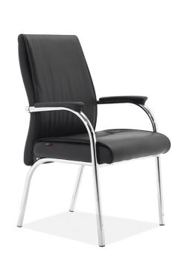 | 接待椅1 | 常规 | 8 | 把 | 1、面料：优质真皮、耐寒性好，皮质感较强，耐磨耐刮，柔软弹性,通过：拉力、弹力、耐挠、脱色、耐摩擦测试  2、扶手：PU扶手面：性能稳定耐用，防撞防碰花、耐清洗  3、海绵：采用高密度发泡成型棉，35密度海绵。  4、椅脚：采用钢管，表面电镀处理，硬度大，韧性好安全性高。
48 | 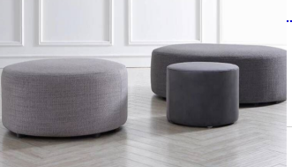 | 休闲圆凳 | 400*400*430 | 9 | 张 | 1、面料：优质麻绒饰面，耐磨性强、透气性好.  2、海棉：采用优质一体成型优质泡棉，高回弹性，耐用度高、厚实、弹性好。
49 | 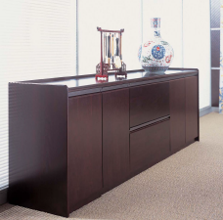 | 餐边柜1 | 1600*450*800 | 2 | 组 | 1、面材：采用0.6mm天然实木木皮，木皮完整干净、无腐料，颜色均匀平整；  2、基材：采用E0级环保多层板，表面平整，厚度均匀，含水率≤10%。  3、漆面：采用优质水性环保油漆，以水做稀释剂，无毒无刺激性气味，对人体无伤害，对环境无污染  4、五金配件：选用优质五金配件，正常使用寿命10年以上  5、柜面：优质岩板柜面，厚度≧12mm 。
50 | 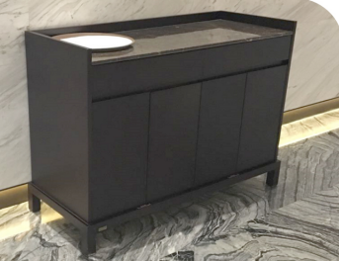 | 餐边柜2 | 1200*450*800 | 2 | 张 | 1、面材：采用0.6mm天然实木木皮，木皮完整干净、无腐料，颜色均匀平整；  2、基材：采用E0级环保多层板，表面平整，厚度均匀.  3、油漆：采用优质水性漆，以水做稀释剂，无毒无刺激性气味，对人体无伤害，对环境无污染.，采用“五底三面”油漆工艺标准，可视涂层面平整光滑、清晰，可触面手感光滑，无毛刺.  4、五金配件：选用优质国产五金配件. 柜面配岩板，厚度≧12mm 。
51 | 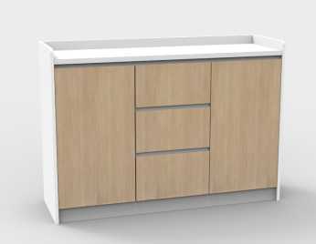 | 茶水柜1 | 1200*400*800 | 3 | 只 | 1、基材：采用优质环保E0级实木多层板，经过二次高温处理甲醛及甲苯  2、贴面：优质耐磨三聚氰胺饰面，具有易清洗、防划痕等特性 3、封边：高品质PVC，不易断裂，热溶胶工艺 4、五金配件：优质五金配件，正常使用寿命10年以上 5、台面岩板材质，厚度≧12mm。
52 | 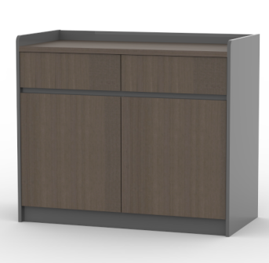 | 茶水柜2 | 800*400*800 | 6 | 张 | 1、面材：采用0.6mm天然实木木皮，木皮完整干净、无腐料，颜色均匀平整；  2、基材：采用E0级环保中纤维板，表面平整，厚度均匀，  3、油漆：采用优质水性环保油漆，以水做稀释剂，无毒无刺激性气味，对人体无伤害，对环境无污染  4、五金配件：优质五金配件，正常使用寿命10年以上
53 | 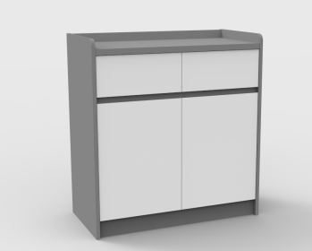 | 茶水柜3 | 800*400*800 | 1 | 只 | 1、饰面：采用优质品牌装饰原纸，100%三聚氰胺浸胶。使表面透明度更好，耐污性更强。  2、基材:E0级实木多层板，耐磨、耐高温、耐腐蚀,优质绿色环保。  3、封边：采用优质厚PVC封边带。  4、五金配件：优质品牌五金件。具有安装快速，结构简单，连接牢固。
54 | 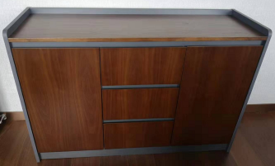 | 茶水柜4 | 1200*400*800 | 4 | 个 | 1、面材：采用0.6mm天然实木木皮，木皮完整干净、无腐料，颜色均匀平整；  2、基材：采用E0级环保中纤板，表面平整，厚度均匀.  3、油漆：采用优质水性漆，以水做稀释剂，无毒无刺激性气味，对人体无伤害，对环境无污染.，采用“五底三面”油漆工艺标准，可视涂层面平整光滑、清晰，可触面手感光滑，无毛刺.  4、五金配件：选用优质国产五金配件.
55 | 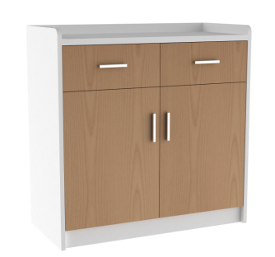 | 茶水柜5 | 800*400*800 | 18 | 个 | 1、饰面：采用优质品牌装饰原纸，100%三聚氰胺浸胶。使表面透明度更好，耐污性更强。  2、基材:采用优质E0级实木多层板、耐高温、耐腐蚀,优质绿色环保，  3、封边：采用优质厚PVC封边带。  4、五金配件：优质五金配件
56 | 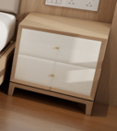 | 床头柜 | 450*450*500 | 237 | 个 | 1、框架：采用优质白蜡木实木框架，纹理清晰，经蒸汽烘干处理，并经防腐，防虫处理，拼接严密牢固，其木材无节子、无裂纹、无缺棱榫结构； 2、基材：采用E0级环保多层板，表面平整，厚度均匀  3、饰面：采用优质木皮贴面，厚度0.6mm，同色木皮封边；  4、油漆：采用优质环保油漆，哑光半开放漆，有害物含量低于国家标准，经五底三面工艺，成品油漆表面硬度不低于2H级，漆面色泽美观、木纹纹理清晰，光滑耐磨、手感好； ▲床头柜：依据GB/T3324-2024《木家具通用技术条件》、GB/T35607-2024《绿色产品评价家具》标准要求，达标检测内容含：外观要求、表面理化性能要求、力学性能要求、安全性要求、苯≤0.05mg/m³、甲苯≤0.1mg/m³、二甲苯≤0.1mg/m³、TVOC≤0.3mg/m³依据GB 20286-2006《公共场所阻燃制品及组件燃烧性能要求和标识》燃烧性能达到阻燃1级。投标人需提供国家认可的第三方检测机构出具2023年1月1日以来具有CMA或CNAS标志的成品抽样检测合格报告
57 | 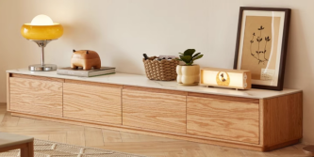 | 电视柜 | 2000*450*450 | 3 | 件 | 1、框架：采用优质白蜡木实木框架，纹理清晰，经蒸汽烘干处理，并经防腐，防虫处理，拼接严密牢固，其木材无节子、无裂纹、无缺棱榫结构； 2、基材：采用E0级环保多层板，表面平整，厚度均匀  3、饰面：采用优质木皮贴面，厚度0.6mm，同色木皮封边；  4、油漆：采用优质环保油漆，哑光半开放漆，有害物含量低于国家标准，经五底三面工艺，成品油漆表面硬度不低于2H级，漆面色泽美观、木纹纹理清晰，光滑耐磨、手感好；
58 | 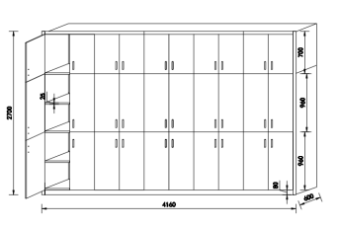 | 储物柜1 | 4160*600*2700 | 12 | 组 | 1、饰面：采用优质品牌装饰原纸，100%三聚氰胺浸胶。使表面透明度更好，耐污性更强。  2、基材:E0级实木多层板，耐磨、耐高温、耐腐蚀,优质绿色环保。  3、封边：采用优质厚PVC封边带。  4、五金配件：优质品牌五金件。具有安装快速，结构简单，连接牢固。
59 | 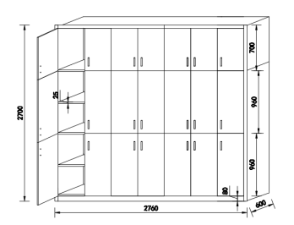 | 储物柜2 | 2750*600*2700 | 2 | 组 | 1、饰面：采用优质品牌装饰原纸，100%三聚氰胺浸胶。使表面透明度更好，耐污性更强。  2、基材:E0级实木多层板，耐磨、耐高温、耐腐蚀,优质绿色环保。  3、封边：采用优质厚PVC封边带。  4、五金配件：优质品牌五金件。具有安装快速，结构简单，连接牢固。
60 | 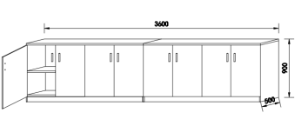 | 储物柜3 | 3600*500*900 | 7 | 组 | 1、饰面：采用优质品牌装饰原纸，100%三聚氰胺浸胶。使表面透明度更好，耐污性更强。  2、基材:E0级实木多层板，耐磨、耐高温、耐腐蚀,优质绿色环保。  3、封边：采用优质厚PVC封边带。  4、五金配件：优质品牌五金件。具有安装快速，结构简单，连接牢固。
61 | 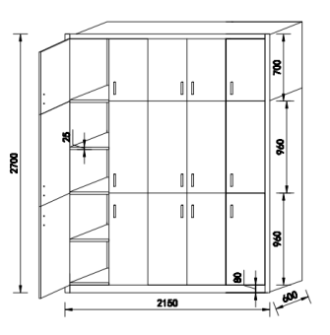 | 储物柜4 | 2150*600*2700 | 1 | 组 | 1、饰面：采用优质品牌装饰原纸，100%三聚氰胺浸胶。使表面透明度更好，耐污性更强。  2、基材:E0级实木多层板，耐磨、耐高温、耐腐蚀,优质绿色环保。  3、封边：采用优质厚PVC封边带。  4、五金配件：优质品牌五金件。具有安装快速，结构简单，连接牢固。
62 | 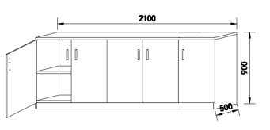 | 储物柜5 | 2100*500*900 | 1 | 组 | 1、饰面：采用优质品牌装饰原纸，100%三聚氰胺浸胶。使表面透明度更好，耐污性更强。  2、基材:E0级实木多层板，耐磨、耐高温、耐腐蚀,优质绿色环保。  3、封边：采用优质厚PVC封边带。  4、五金配件：优质品牌五金件。具有安装快速，结构简单，连接牢固。
63 | 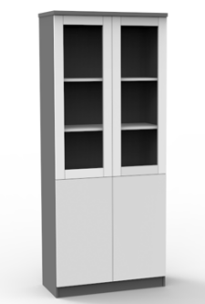 | 文件柜 | 800*400*2000 | 6 | 只 | 1、饰面：采用优质品牌装饰原纸，100%三聚氰胺浸胶。使表面透明度更好，耐污性更强。  2、基材:E0级实木多层板，耐磨、耐高温、耐腐蚀,优质绿色环保。  3、封边：采用优质厚PVC封边带。  4、五金配件：优质品牌五金件。具有安装快速，结构简单，连接牢固。
64 | 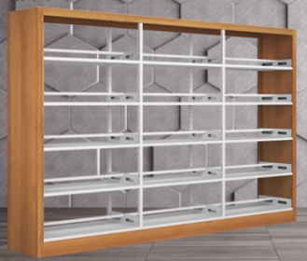 | 双面书架 | 3600*600*2000 | 2 | 组 | 一主架+三副架（双面五层黄木纹）  加厚精选优质冷轧钢板材质，防腐防锈，防水防尘，强力承重，可条层高。外框黄木纹。
65 | 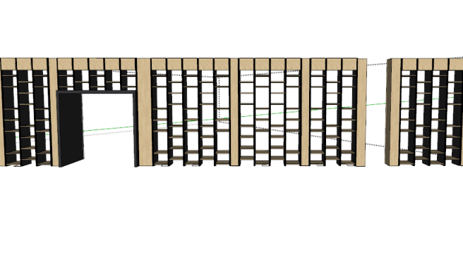 | 靠墙书柜 | 30900*400*2400 | 1 | 组 | 1、饰面：采用优质品牌装饰原纸，100%三聚氰胺浸胶。使表面透明度更好，耐污性更强。  2、基材:采用优质E0级实木多层板、耐高温、耐腐蚀,优质绿色环保，  3、封边：采用优质厚PVC封边带。  4、五金配件：优质五金配件
66 | 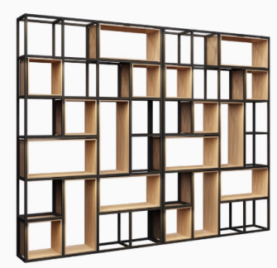 | 隔断柜 | 1200*350*2400 | 5 | 个 | 1、饰面：采用优质品牌装饰原纸，100%三聚氰胺浸胶。使表面透明度更好，耐污性更强。  2、基材:采用优质E0级实木多层板、耐高温、耐腐蚀,优质绿色环保，  3、封边：采用优质厚PVC封边带。  4、钢架：选用优质钢制框架，经打磨抛光、酸洗、磷化、防腐、防锈等工艺处理，表面静电粉末喷涂处理；
67 | 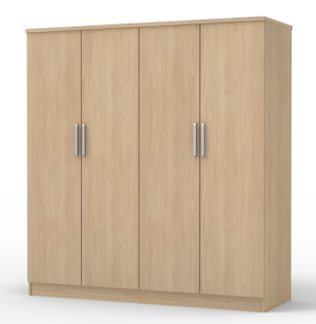 | 衣柜 | 900*600*1800 | 1 | 张 | 1、饰面：采用优质品牌装饰原纸，100%三聚氰胺浸胶。使表面透明度更好，耐污性更强。  2、基材:采用优质E0级实木多层板、耐高温、耐腐蚀,优质绿色环保，  3、封边：采用优质厚PVC封边带。  4、五金配件：优质五金配件
68 | 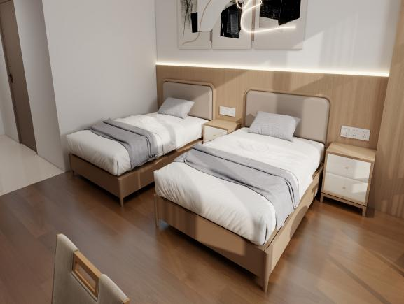 | 床 | 1350*2000*1000 | 224 | 张 | 1、框架：采用优质白蜡木实木框架，纹理清晰，经蒸汽烘干处理，并经防腐，防虫处理，拼接严密牢固，其木材无节子、无裂纹、无缺棱榫结构；  2、基材：采用E0级环保多层板，表面平整，厚度均匀  3、饰面：采用优质木皮贴面，厚度0.6mm，同色木皮封边；  4、油漆：采用优质环保油漆，哑光半开放漆，有害物含量低于国家标准，经五底三面工艺，成品油漆表面硬度不低于2H级，漆面色泽美观、木纹纹理清晰，光滑耐磨、手感好；  5、床靠背超纤皮饰面。  ▲床：依据GB/T3324-2024《木家具通用技术条件》、GB/T35607-2024《绿色产品评价家具》标准要求，达标检测内容含：外观要求、表面理化性能要求、力学性能要求、安全性要求、苯≤0.05mg/m³、甲苯≤0.1mg/m³、二甲苯≤0.1mg/m³、TVOC≤0.3mg/m³依据GB 20286-2006《公共场所阻燃制品及组件燃烧性能要求和标识》燃烧性能达到阻燃1级。投标人需提供国家认可的第三方检测机构出具2023年1月1日以来具有CMA或CNAS标志的成品抽样检测合格报告
69 |  | 床 | 1500*2000*1000 | 4 | 张
70 |  | 床 | 1800*2000*1000 | 3 | 张
71 | 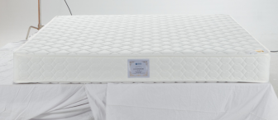 | 床垫 | 1350*2000*200 | 224 | 张 | 床垫（一面全天然棕一面海绵）  1、针织面料：针织布1层，具有良好的弹性和延伸性，无毒面料，清肤柔软，干爽透气。  2、弹簧属性：优质钢线结合静音无纺布，打造高品质独立袋装弹簧，（上下喷胶80g/m2无纺布），弹簧钢丝线径：2.0mm 钢号：70#碳素，弹簧圈数：6.5，围边钢丝线径：4.8mm 钢号：82B，护边弹簧配备：M型支力簧。 3、防螨超软海绵，床垫面料经防螨抗菌处理，弹簧内胆经整体热处理，床簧耐久测试达10万次/无损。 床垫参考品牌：慕思、喜临门、花为媒。  ▲床垫：符合QB/T 1952.2-2023标准的抽样检测报告，包含外观性能、铺垫料理化性能、复合面料理化性能、异味、甲醛、苯甲苯、二甲苯、TVOC，符合标准要求；阻燃性能1级，耐久性（睡眠区域中心、边部）符合要求。螨虫抑制率≥98%。防霉等级0级。投标人需提供国家认可的第三方检测机构出具2023年1月1日以来具有CMA或CNAS标志的成品抽样检测合格报告。
72 |  | 床垫 | 1500*2000*200 | 4 | 张
73 |  | 床垫 | 1800*2000*200 | 3 | 张
74 | 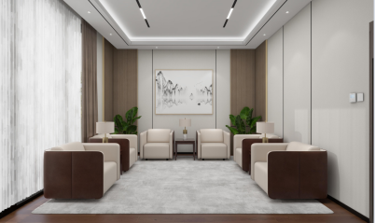 | 接待沙发1 | 800*780*700 | 8 | 张 | 1、面料：优质真皮，经防虫、防腐、分层等专业工序处理，耐磨性强，透气性好.  2、海绵：优质高密度回弹海绵，座面密度≥25kg/m³，压缩永久变形≤10%，泡沫回弹性≥35%，软硬适中，回弹性能好，不变形，耐用度高  3、内架：内框架采用优质实木框架，经去皮、烘干、防虫防腐处理.  4、沙发脚：实木沙发脚.
75 | 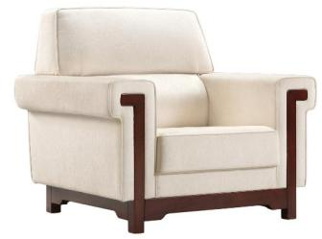 | 接待沙发2 | 1000*830*950 | 7 | 张 | 1、面料：优质麻绒饰面，耐磨性强、透气性好.  2、海绵：优质高密度回弹海绵，座面密度≥25kg/m³，压缩永久变形≤10%，泡沫回弹性≥35%，软硬适中，回弹性能好，不变形，耐用度高  3、框架：优质白蜡木实木框架，纹理清晰，经蒸汽烘干处理，并经防腐，防虫处理，拼接严密牢固，其木材无节子、无裂纹、无缺棱榫结构；  4、油漆：采用优质水性漆，以水做稀释剂，无毒无刺激性气味，对人体无伤害，对环境无污染.，采用“五底三面”油漆工艺标准，可视涂层面平整光滑、清晰，可触面手感光滑，无毛刺.
76 | 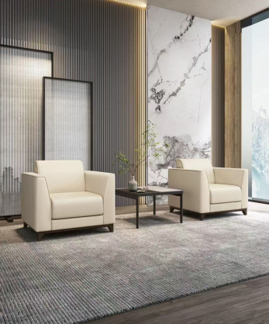 | 接待沙发3 | 900*850*900 | 14 | 张 | 1、面料：优质真皮，经防虫、防腐、分层等专业工序处理，耐磨性强，透气性好.  2、海绵：优质高密度回弹海绵，座面密度≥25kg/m³，压缩永久变形≤10%，泡沫回弹性≥35%，软硬适中，回弹性能好，不变形，耐用度高  3、内架：内框架采用优质实木框架，经去皮、烘干、防虫防腐处理.  4、沙发脚：实木脚. 5、采用优质水性环保油漆，以水做稀释剂，无毒无刺激性气味，对人体无伤害，对环境无污染
77 | 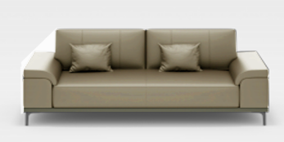 | 接待沙发4 | 2000*800*800 | 3 | 张 | 1、面料：优质真皮，经防虫、防腐、分层等专业工序处理，耐磨性强，透气性好.  2、海绵：优质高密度回弹海绵，座面密度≥25kg/m³，压缩永久变形≤10%，泡沫回弹性≥35%，软硬适中，回弹性能好，不变形，耐用度高  3、内架：内框架采用优质实木框架，经去皮、烘干、防虫防腐处理.  4、沙发脚：钢制沙发脚.
78 | 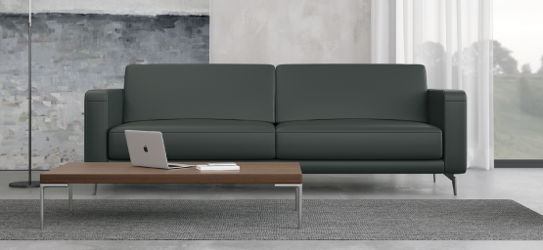 | 接待沙发5 | 900*850*900 | 2 | 张 | 1、面料：优质真皮，经防虫、防腐、分层等专业工序处理，耐磨性强，透气性好.  2、海绵：优质高密度回弹海绵，座面密度≥25kg/m³，压缩永久变形≤10%，泡沫回弹性≥35%，软硬适中，回弹性能好，不变形，耐用度高  3、内架：内框架采用优质实木框架，经去皮、烘干、防虫防腐处理.  4、沙发脚：钢制沙发脚.
79 |  | 接待沙发6 | 1750*800*800 | 2 | 张
80 |  | 接待沙发7 | 2000*800*800 | 1 | 张
81 | 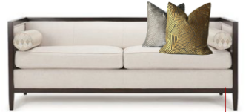 | 包厢沙发1 | 2000*750*650 | 1 | 张 | 1、面料：优质麻绒饰面，耐磨性强、透气性好.  2、海绵：优质高密度回弹海绵，座面密度≥25kg/m³，压缩永久变形≤10%，泡沫回弹性≥35%，软硬适中，回弹性能好，不变形，耐用度高  3、框架：白腊木实木材料，自然木纹，保留天然特性，经蒸汽烘干处理，并经防腐，防虫处理，拼接严密牢固，其木材无节子、无裂纹、无缺棱榫结构；外观无裂缝、无树节子、无孔洞等缺陷，条纹清晰.  4、油漆：采用优质水性漆，以水做稀释剂，无毒无刺激性气味，对人体无伤害，对环境无污染.，采用“五底三面”油漆工艺标准，可视涂层面平整光滑、清晰，可触面手感光滑，无毛刺.
82 | 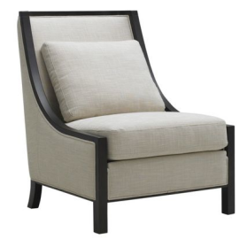 | 包厢沙发2 | 650*700*750 | 2 | 张 | 1、面料：优质麻绒饰面，耐磨性强、透气性好.  2、海绵：优质高密度回弹海绵，座面密度≥25kg/m³，压缩永久变形≤10%，泡沫回弹性≥35%，软硬适中，回弹性能好，不变形，耐用度高  3、框架：白腊木实木材料，自然木纹，保留天然特性，经蒸汽烘干处理，并经防腐，防虫处理，拼接严密牢固，其木材无节子、无裂纹、无缺棱榫结构；外观无裂缝、无树节子、无孔洞等缺陷，条纹清晰.  4、油漆：采用优质水性漆，以水做稀释剂，无毒无刺激性气味，对人体无伤害，对环境无污染.，采用“五底三面”油漆工艺标准，可视涂层面平整光滑、清晰，可触面手感光滑，无毛刺.
83 | 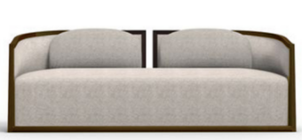 | 包厢沙发3 | 2000*750*700 | 1 | 张 | 1、面料：优质麻绒饰面，耐磨性强、透气性好.  2、海绵：优质高密度回弹海绵，座面密度≥25kg/m³，压缩永久变形≤10%，泡沫回弹性≥35%，软硬适中，回弹性能好，不变形，耐用度高  3、框架：白腊木实木材料，自然木纹，保留天然特性，经蒸汽烘干处理，并经防腐，防虫处理，拼接严密牢固，其木材无节子、无裂纹、无缺棱榫结构；外观无裂缝、无树节子、无孔洞等缺陷，条纹清晰.  4、油漆：采用优质水性漆，以水做稀释剂，无毒无刺激性气味，对人体无伤害，对环境无污染.，采用“五底三面”油漆工艺标准，可视涂层面平整光滑、清晰，可触面手感光滑，无毛刺.
84 | 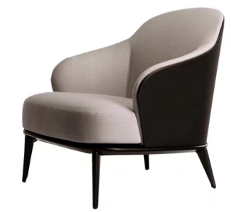 | 包厢沙发4 | 680*730*790 | 4 | 张 | 1、面料：优质麻绒饰面，耐磨性强、透气性好.  2、海绵：优质高密度回弹海绵，座面密度≥25kg/m³，压缩永久变形≤10%，泡沫回弹性≥35%，软硬适中，回弹性能好，不变形，耐用度高  3、框架：白腊木实木材料，自然木纹，保留天然特性，经蒸汽烘干处理，并经防腐，防虫处理，拼接严密牢固，其木材无节子、无裂纹、无缺棱榫结构；外观无裂缝、无树节子、无孔洞等缺陷，条纹清晰.  4、油漆：采用优质水性漆，以水做稀释剂，无毒无刺激性气味，对人体无伤害，对环境无污染.，采用“五底三面”油漆工艺标准，可视涂层面平整光滑、清晰，可触面手感光滑，无毛刺.
85 | 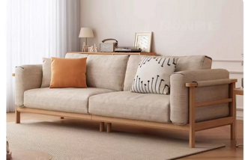 | 休闲沙发1 | 2050*750*800 | 3 | 张 | 1、面料：优质麻绒饰面，耐磨性强、透气性好.  2、海绵：优质高密度回弹海绵，座面密度≥25kg/m³，压缩永久变形≤10%，泡沫回弹性≥35%，软硬适中，回弹性能好，不变形，耐用度高  3、框架：白蜡木实木框架，纹理清晰，经蒸汽烘干处理，并经防腐，防虫处理，拼接严密牢固，其木材无节子、无裂纹、无缺棱榫结构；外观无裂缝、无树节子、无孔洞等缺陷，条纹清晰.  4、油漆：采用优质水性漆，以水做稀释剂，无毒无刺激性气味，对人体无伤害，对环境无污染.，采用“五底三面”油漆工艺标准，可视涂层面平整光滑、清晰，可触面手感光滑，无毛刺.
86 | 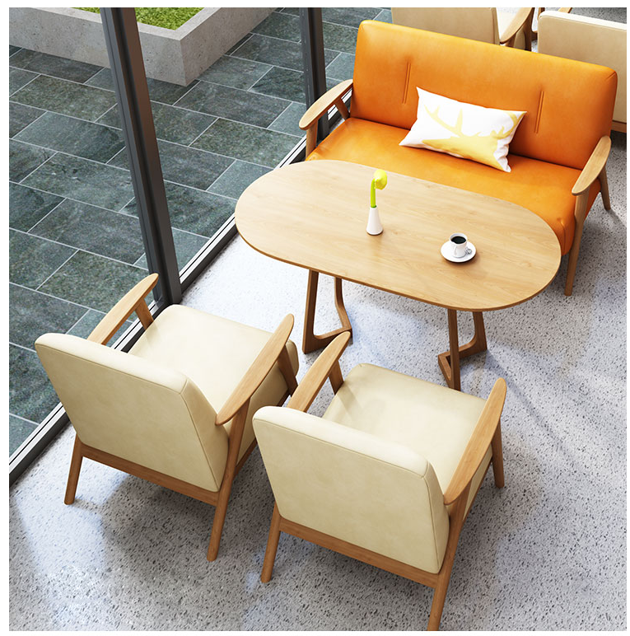 | 休闲沙发2 | 1900*750*850 | 2 | 张 | 1、面料：优质麻绒饰面，耐磨性强、透气性好.  2、海绵：优质高密度回弹海绵，座面密度≥25kg/m³，压缩永久变形≤10%，泡沫回弹性≥35%，软硬适中，回弹性能好，不变形，耐用度高  3、框架：白蜡木实木框架，纹理清晰，经蒸汽烘干处理，并经防腐，防虫处理，拼接严密牢固，其木材无节子、无裂纹、无缺棱榫结构；外观无裂缝、无树节子、无孔洞等缺陷，条纹清晰.  4、油漆：采用优质水性漆，以水做稀释剂，无毒无刺激性气味，对人体无伤害，对环境无污染.，采用“五底三面”油漆工艺标准，可视涂层面平整光滑、清晰，可触面手感光滑，无毛刺.
87 |  | 休闲沙发3 | 760*750*850 | 4 | 张
88 | 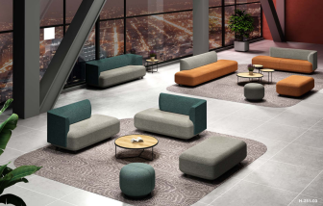 | 休闲沙发4 | 2100*750*780/1张  左扶手1400*750*780/1张  右扶手1400*750*780/1张  长凳1350*650*420/1张  圆凳400*400*420/1张 | 1 | 组 | 1、面料：常规选用特定加厚混纺布料，高纱支数、经纬高密度全新混纺工艺  2、海绵：采用高密度、高回弹的原生棉，常规密度45#  3、内部框架：实心钢筋+机制压缩板，  4、沙发底架：优质五金喷涂
89 | 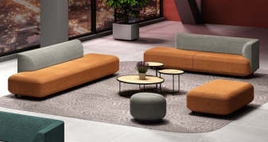 | 休闲沙发5 | 中开背2400*750*780/1张  右扶手2000*750*780/1张  长凳1350*650*420/1张  圆凳400*400*420/1张 | 1 | 组 | 1、面料：常规选用特定加厚混纺布料，高纱支数、经纬高密度全新混纺工艺  2、海绵：采用高密度、高回弹的原生棉，常规密度45#  3、内部框架：实心钢筋+机制压缩板，  4、沙发底架：优质五金喷涂
90 | 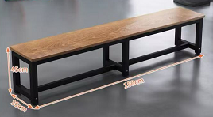 | 休闲凳 | 1500*350*450 | 6 | 张 | 1、框架：采用优质框架 2、饰面：采用优质品牌装饰原纸，100%三聚氰胺浸胶。使表面透明度更好，耐污性更强。  3、基材:采用优质E0级实木多层板、耐高温、耐腐蚀,优质绿色环保，
91 | 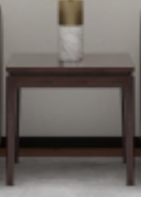 | 茶几1 | 600*600*550 | 6 | 张 | 1、面材：采用0.6mm天然实木木皮，木皮完整干净、无腐料，颜色均匀平整；  2、基材：采用E0级环保中纤维板，表面平整，厚度均匀，  3、油漆：采用优质水性环保油漆，以水做稀释剂，无毒无刺激性气味，对人体无伤害，对环境无污染  4、五金配件：优质五金配件，正常使用寿命10年以上
92 | 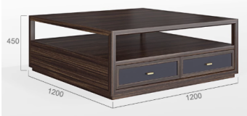 | 茶几2 | 1000*1000*450 | 1 | 张 | 1、框架：采用优质白蜡木实木框架，纹理清晰，经蒸汽烘干处理，并经防腐，防虫处理，拼接严密牢固，其木材无节子、无裂纹、无缺棱榫结构； 2、基材：采用E0级环保多层板，表面平整，厚度均匀  3、饰面：采用优质木皮贴面，厚度0.6mm，同色木皮封边；  4、油漆：采用优质环保油漆，哑光半开放漆，有害物含量低于国家标准，经五底三面工艺，成品油漆表面硬度不低于2H级，漆面色泽美观、木纹纹理清晰，光滑耐磨、手感好；
93 | 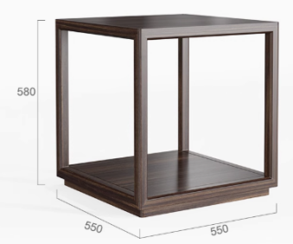 | 茶几3 | 550*550*580 | 2 | 张 | 1、框架：采用优质白蜡木实木框架，纹理清晰，经蒸汽烘干处理，并经防腐，防虫处理，拼接严密牢固，其木材无节子、无裂纹、无缺棱榫结构； 2、基材：采用E0级环保多层板，表面平整，厚度均匀  3、饰面：采用优质木皮贴面，厚度0.6mm，同色木皮封边；  4、油漆：采用优质环保油漆，哑光半开放漆，有害物含量低于国家标准，经五底三面工艺，成品油漆表面硬度不低于2H级，漆面色泽美观、木纹纹理清晰，光滑耐磨、手感好；
94 | 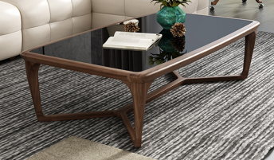 | 茶几4 | 1400*700*450 | 1 | 张 | 1、框架：采用优质白蜡木实木框架，纹理清晰，经蒸汽烘干处理，并经防腐，防虫处理，拼接严密牢固，其木材无节子、无裂纹、无缺棱榫结构； 2、基材：采用E0级环保多层板，表面平整，厚度均匀  3、饰面：采用优质木皮贴面，厚度0.6mm，同色木皮封边；  4、油漆：采用优质环保油漆，哑光半开放漆，有害物含量低于国家标准，经五底三面工艺，成品油漆表面硬度不低于2H级，漆面色泽美观、木纹纹理清晰，光滑耐磨、手感好；
95 | 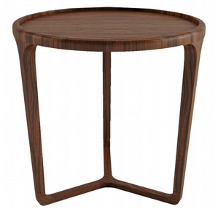 | 茶几5 | φ600*580 | 2 | 张 | 1、框架：采用优质白蜡木实木框架，纹理清晰，经蒸汽烘干处理，并经防腐，防虫处理，拼接严密牢固，其木材无节子、无裂纹、无缺棱榫结构； 2、基材：采用E0级环保多层板，表面平整，厚度均匀  3、饰面：采用优质木皮贴面，厚度0.6mm，同色木皮封边；  4、油漆：采用优质环保油漆，哑光半开放漆，有害物含量低于国家标准，经五底三面工艺，成品油漆表面硬度不低于2H级，漆面色泽美观、木纹纹理清晰，光滑耐磨、手感好；
96 |  | 茶几6 | 600*600*720 | 120 | 个 | 1、框架：采用优质白蜡木实木框架，纹理清晰，经蒸汽烘干处理，并经防腐，防虫处理，拼接严密牢固，其木材无节子、无裂纹、无缺棱榫结构； 2、基材：采用E0级环保多层板，表面平整，厚度均匀  3、饰面：采用优质木皮贴面，厚度0.6mm，同色木皮封边；  4、油漆：采用优质环保油漆，哑光半开放漆，有害物含量低于国家标准，经五底三面工艺，成品油漆表面硬度不低于2H级，漆面色泽美观、木纹纹理清晰，光滑耐磨、手感好；
97 | 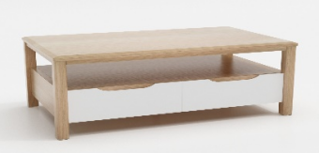 | 茶几7 | 1200*600*450 | 3 | 张 | 1、框架：采用优质白蜡木实木框架，纹理清晰，经蒸汽烘干处理，并经防腐，防虫处理，拼接严密牢固，其木材无节子、无裂纹、无缺棱榫结构； 2、基材：采用E0级环保多层板，表面平整，厚度均匀  3、饰面：采用优质木皮贴面，厚度0.6mm，同色木皮封边；  4、油漆：采用优质环保油漆，哑光半开放漆，有害物含量低于国家标准，经五底三面工艺，成品油漆表面硬度不低于2H级，漆面色泽美观、木纹纹理清晰，光滑耐磨、手感好；
98 | 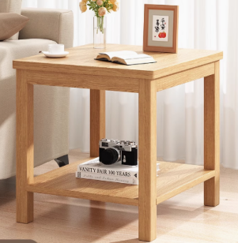 | 茶几8 | 500*500*500 | 6 |  | 1、框架：采用优质白蜡木实木框架，纹理清晰，经蒸汽烘干处理，并经防腐，防虫处理，拼接严密牢固，其木材无节子、无裂纹、无缺棱榫结构； 2、基材：采用E0级环保多层板，表面平整，厚度均匀  3、饰面：采用优质木皮贴面，厚度0.6mm，同色木皮封边；  4、油漆：采用优质环保油漆，哑光半开放漆，有害物含量低于国家标准，经五底三面工艺，成品油漆表面硬度不低于2H级，漆面色泽美观、木纹纹理清晰，光滑耐磨、手感好；
99 | 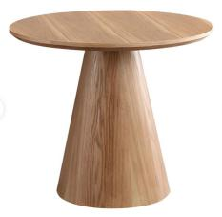 | 茶几9 | φ600*680 | 10 | 张 | 1、框架：采用优质白蜡木实木框架，纹理清晰，经蒸汽烘干处理，并经防腐，防虫处理，拼接严密牢固，其木材无节子、无裂纹、无缺棱榫结构； 2、基材：采用E0级环保多层板，表面平整，厚度均匀  3、饰面：采用优质木皮贴面，厚度0.6mm，同色木皮封边；  4、油漆：采用优质环保油漆，哑光半开放漆，有害物含量低于国家标准，经五底三面工艺，成品油漆表面硬度不低于2H级，漆面色泽美观、木纹纹理清晰，光滑耐磨、手感好；
100 |  | 茶几10 | 1200*600*450 | 2 | 只 | 1、框架：采用优质白蜡木实木框架，纹理清晰，经蒸汽烘干处理，并经防腐，防虫处理，拼接严密牢固，其木材无节子、无裂纹、无缺棱榫结构； 2、基材：采用E0级环保多层板，表面平整，厚度均匀  3、饰面：采用优质木皮贴面，厚度0.6mm，同色木皮封边；  4、油漆：采用优质环保油漆，哑光半开放漆，有害物含量低于国家标准，经五底三面工艺，成品油漆表面硬度不低于2H级，漆面色泽美观、木纹纹理清晰，光滑耐磨、手感好；
101 | 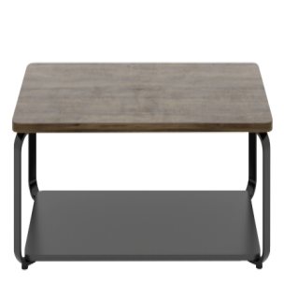 | 茶几11 | 500*500*500 | 2 | 把 | 1、面材：采用0.6mm天然实木木皮，木皮完整干净、无腐料，颜色均匀平整；  2、基材：采用E0级环保多层板，表面平整，厚度均匀.  3、油漆：采用优质水性漆，以水做稀释剂，无毒无刺激性气味，对人体无伤害，对环境无污染.，采用“五底三面”油漆工艺标准，可视涂层面平整光滑、清晰，可触面手感光滑，无毛刺.  4、五金配件：选用优质国产五金配件. 5、金属脚
102 | 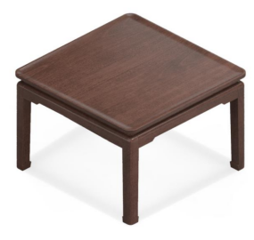 | 茶几14 | 600*600*550 | 4 | 只 | 1、框架：采用优质白蜡木实木框架，纹理清晰，经蒸汽烘干处理，并经防腐，防虫处理，拼接严密牢固，其木材无节子、无裂纹、无缺棱榫结构； 2、基材：采用E0级环保多层板，表面平整，厚度均匀  3、饰面：采用优质木皮贴面，厚度0.6mm，同色木皮封边；  4、油漆：采用优质环保油漆，哑光半开放漆，有害物含量低于国家标准，经五底三面工艺，成品油漆表面硬度不低于2H级，漆面色泽美观、木纹纹理清晰，光滑耐磨、手感好；
103 | 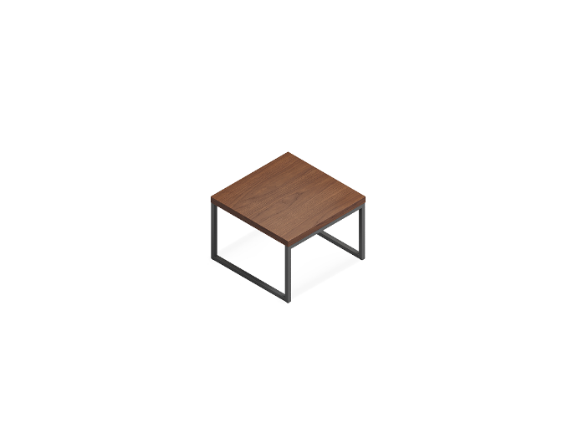 | 茶几15 | 500*500*550 | 1 | 把 | 1、面材：采用0.6mm天然实木木皮，木皮完整干净、无腐料，颜色均匀平整；  2、基材：采用E0级环保多层板，表面平整，厚度均匀.  3、油漆：采用优质水性漆，以水做稀释剂，无毒无刺激性气味，对人体无伤害，对环境无污染.，采用“五底三面”油漆工艺标准，可视涂层面平整光滑、清晰，可触面手感光滑，无毛刺.  4、五金配件：选用优质国产五金配件.
104 | 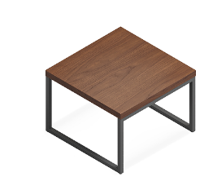 | 茶几16 | 600*600*550 | 10 | 把 | 1、饰面：采用优质品牌装饰原纸，100%三聚氰胺浸胶。使表面透明度更好，耐污性更强。  2、基材:采用优质E0级实木多层板、耐高温、耐腐蚀,优质绿色环保，  3、封边：采用优质厚PVC封边带。  4、五金配件：优质五金配件  5、钢支架
105 | 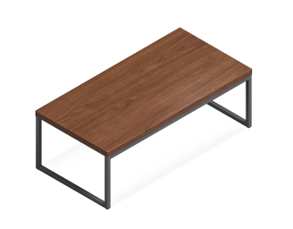 | 茶几17 | 1200*600*420 | 2 | 张 | 1、饰面：采用优质品牌装饰原纸，100%三聚氰胺浸胶。使表面透明度更好，耐污性更强。  2、基材:E0级实木多层板，耐磨、耐高温、耐腐蚀,优质绿色环保。  3、封边：采用优质厚PVC封边带。  4、钢支架
106 | 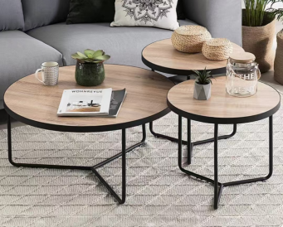 | 茶几18 | 800*800*400 | 2 | 个 | 1、饰面：采用优质品牌装饰原纸，100%三聚氰胺浸胶。使表面透明度更好，耐污性更强。  2、基材:采用优质E0级实木多层板、耐高温、耐腐蚀,优质绿色环保，  3、封边：采用优质厚PVC封边带。  4、脚架：选用优质五金铁架，经打磨抛光、酸洗、磷化、防腐、防锈等工艺处理，表面静电粉末喷涂处理；
107 |  | 茶几19 | 500*500*500 | 2 | 个
108 |  | 茶几20 | 500*500*450 | 1 | 个
109 | 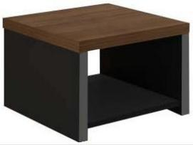 | 茶几21 | 400*600*500 | 4 | 张 | 1、面材：采用0.6mm天然实木木皮，木皮完整干净、无腐料，颜色均匀平整；  2、基材：采用E0级环保多层板，表面平整，厚度均匀.  3、油漆：采用优质水性漆，以水做稀释剂，无毒无刺激性气味，对人体无伤害，对环境无污染.，采用“五底三面”油漆工艺标准，可视涂层面平整光滑、清晰，可触面手感光滑，无毛刺.  4、五金配件：选用优质国产五金配件.
110 | 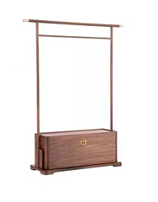 | 挂衣架 | 900*400*1800 | 1 | 张 | 1、框架：采用优质白蜡木实木框架，纹理清晰，经蒸汽烘干处理，并经防腐，防虫处理，拼接严密牢固，其木材无节子、无裂纹、无缺棱榫结构； 2、基材：采用E0级环保多层板，表面平整，厚度均匀  3、饰面：采用优质木皮贴面，厚度0.6mm，同色木皮封边；  4、油漆：采用优质环保油漆，哑光半开放漆，有害物含量低于国家标准，经五底三面工艺，成品油漆表面硬度不低于2H级，漆面色泽美观、木纹纹理清晰，光滑耐磨、手感好；
111 | 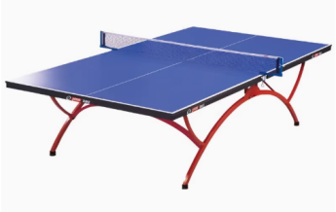 | 乒乓球台 | 1525*2740*750 | 4 | 件 | T2标准赛事系列  台面：18mm高密度纤维面板，弹性优良，漆面色泽鲜亮，台面转角做圆角处理，降低撞伤或刮伤的风险。  脚架：新颖的拱形结构设计，给视觉明快流畅的享受，多重高度调节装饰.  CTTA认证标志
112 | 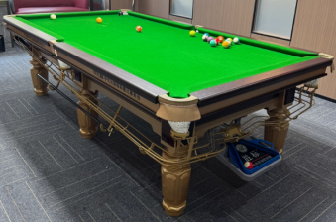 | 台球桌 | 1550*2830*840 | 2 | 件 | 职业中式黑八球台：  1. 4.5精磨石青石板  2. 牛皮袋口，三轨滑道，出色承重力，不惧承压挑战，坚固耐用，不易变形  3. 实木上邦  4. 高弹性钢库  5. 黑色防火板  6. 铝合金包边  7. 加厚台泥，细腻平滑，搭配台尼布，平整度高，阻力小
113 | 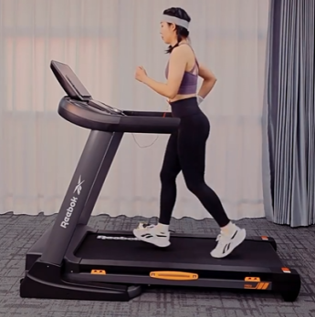 | 跑步机 | 1740*830*1460 | 4 | 件 | 折叠爬坡机降噪坡度健身房减肥  FLOATLITE三区护膝减震  20KM/H高速奔驰  4.5HP强劲电机  20档电动扬升坡度调节  承重上限136KG  14组内置运动程序  APP智能联动调整  19.9'数字屏  双控显示台  520*1350mm跑步面积
说明：
1.办公家具必须符合以下标准：GB/T 3324-2017《木家具通用技术条件》标准，GB/T 3325-2017《金属家具通用技术条件》标准，GB 50325《民用建筑工程室内环境污染控制标准》，QB/T 2280-2016 《办公家具 办公椅》标准，QB/T 1952.1-2012 《软体家具 沙发》标准，GB∕T 39223.3-2020《健康家居的人类工效学要求 第3部分：办公桌椅》标准，GB 18584《室内装饰装修材料木家具中有害物质限量》标准，GB 18580《室内装饰装修材料人造板及其制品中甲醛释放限量》标准，GB 18583-2008《室内装饰装修材料胶粘剂中有害物质限量》，GB/T 35607-2017《绿色产品评价 家具》标准，GB/T 9846-2015《普通胶合板》标准，GB/T 15102-2017《浸渍胶膜纸饰面纤维板和刨花板》标准，GB/T 1741-2020《漆膜耐霉菌性测定法》，GB/T21866-2008《抗菌涂料(漆膜)抗菌性测定法和抗菌效果》，QB/T4371-2012《家具抗菌性能的评价》，GB/T 32487-2016《塑料家具通用技术条件》，GB20286-2006《公共场所阻燃制品及组件燃烧性能要求和标识》，GB8624-2012《建筑材料及制品燃烧性能分级》，GB/T 36022-2018《木家具中氨释放量试验方法》等。
2.本次采购招标所示图案（颜色）并非最终方案，作为投标报价的依据，中标后由采购人另行选样。
3.投标时请提供样品，中标供应商的样品由采购人封样，作为验收的主要依据。
3.1提供样品要求：
样品1：综合楼课桌椅一套（序号13：课桌1张；序号32：课椅1个）。
样品2：书写椅（序号36：书写椅1把）。
样品3：休闲椅（序号44：休闲椅1把）。
样品4：床垫（序号71：1350*2000*200床垫1张或序号72:1500*2000*200床垫1张）。
3.2样品不得出现供应商或生产厂商的任何信息。
3.3提供样品时，样品出现供应商或生产厂商的任何信息，样品不予接受；未递交样品或样品数量不全的，样品分为零分。
3.4样品送达时间：2025年07月03日8:30至17:00，2025年07月04日9:00前（同投标截止时间），逾期拒收；
3.5样品送达地址：浙江省金华市磐安县安文街道月山路108号（联系人：郑侃旻，联系电话：17682429729）。
3.6其他要求：评标结束后1个工作日内，未中标供应商将其样品取回，逾期未取回的样品由采购人自行处理；中标供应商样品封存，作验收依据。样品签收：同开标截止时间。样品需在开标之前搭建好。
三、技术要求
1.1供应商应按项目需求中的材质、制作要求和质量标准完成家具的设计制作、运输、安装、调试、验收、售后服务等工作。投标文件中须明确地标明整套家具及其主要部件的原产地（生产基地）、品牌及相关技术资料，交货时应附上原产地（生产基地）出厂合格证明、装箱清单。
3.2标准和规范
（1）家具通用技术与基础标准；
（2）家具产品质量标准；
（3）家具产品试验方法标准；
（4）家具用主要原材料质量标准；
（5）家具用化学涂层试验方法标准；
（6）家具用部分辅助材料及其试验方法标准。
3.3技术规格说明
（1）木皮拼接应严密、平整，色泽一致，无脱胶、起包、凹陷、压痕、表面划伤、裂痕等现象，多层板、中纤板基材厚度≥25mm；
（2）油漆类家具所有平面触摸处应光滑、平整，无毛刺、颗粒，漆膜无皱皮、发粘和漏漆，无加工痕迹、白点、划痕、鼓泡、缩孔等缺陷；
（3）采用板材甲醛释放标准均应不低于国家相关E0标准（招标需求中另行要求的除外）；
（4）座椅及海绵应符合清单要求，柔软舒适、透气性好，符合环保要求；
（5）椅子类家具的强度和性能应符合人体工程学设计，扶手、座、背、脚通过相应的耐久性试验，其稳定性和耐久性符合国家标准；
（6）产品的金属部件：未标明的金属管壁厚度≥2.0mm，外部金属件焊接处无气孔，烘焦焊瘤、飞溅、咬边，无脱焊、虚焊、焊穿等现象；
（7）金属件漆膜或电焊镀层外观无凹凸疙瘩、飞漆、皱皮、色差，电镀层无裂纹、剥落和返锈；
（8）家具采用油漆应环保、无毒，达到国家相关标准；
（9）采购清单中如有外购产品，请在“技术偏离说明表”中详细注明外购厂家、品牌及技术参数响应情况，并标注“外购”字样，否则视为由供应商自主生产，评标委员会将依据“供应商现有主要装备和检测设施的情况及现状”判定供应商是否具有投标产品的生产能力。投标产品材质有偏离的，应在“技术偏离说明表”中特别标注，并注明投标用材质，否则视为完全响应招标材质要求；
（10）家具的使用功能、规格尺寸、材料说明、数量等详见清单，制作及加工要符合相关的国家标准、行业标准及实际需要。
四、生产过程监督和出厂检验
4.1在家具生产期间，采购人和代理机构有权组织相关技术专家及监督部门成员组成检查小组，在适当的时间到生产厂进行生产过程监督，制造商有责任提供有关各种数据，包括家具主要原材料、结构图和部件图等详细中文资料。但检查小组的监督并不解除制造商对所有产品在制造质量上应负的全部责任。
4.2采购人有权邀请专家或委托专业家具检测机构进行跟踪检测，随时、随地对原材料、成品进行抽检，检测标准以招标文件及投标承诺为依据。检测中若发现有不合格原材料、成品，采购人有权因此而终止部分直至全部合同，由此而造成的后果由中标供应商负责，项目验收时应向采购人提供相关检测z。
4.3采购人和代理机构有权组织相关技术专家及监督部门成员组成检查小组，对中标供应商的生产过程及产品质量进行不定期检查。验收时视情况请专家或权威鉴定单位随机抽样检测，对产品进行拆分，并对照招标文件提供的材质、规格，对产品的板材、五金配件等进行检查验收，如经检测，不符合招标文件要求的，采购人有权拒收，所发生的全部费用由中标供应商自行承担。
五、服务标准、期限、效率等要求
5.1投标供应商需要提供合理的项目整体实施方案，能按照项目分解节点并可跟踪实施。
5.2投标供应商需要提供生产实施方案，包括原材料采购、加工制作等各个环节的实施方案，在规定的时间内有计划的完成项目需求产品的生产和装配。
5.3投标供应商需要提供品控管理方案，对产品品质有管理管控过程，有独立品管部门和专门品管人员，确保产品生产过程中的质量控制完善。
5.4投标供应商需要提供安装服务实施方案，根据货物交付时间节点，落实送货安装时间和人员安排，确保按期交付使用。
六、验收标准
6.1所供产品的规格、数量符合招标文件供应商投标承诺及采购合同约定的要求。
6.2所供产品的材质、颜色符合招标文件供应商投标承诺及采购合同约定的要求。
6.3所供产品的外观完好，无严重碰撞、表皮脱落、五金件生锈等明显瑕疵。
6.4所供产品结构牢固，无安全隐患。
6.5如有抽检要求的，检测结果符合招标文件供应商投标承诺及采购合同约定的要求。
6.6所有产品均已运输至指定地点、指定位置，并安装调试完毕。
6.7招标文件供应商投标承诺及采购合同约定的附件、工具、技术资料等齐全；提供产品使用说明书、合格证。
6.8产品的完好性：投标供应商所提供的产品必须是全新的、完整的、有效的、功能齐全的产品，并且必须是高质量的、工艺精良和包装完好的产品，所有的部件必须无任何缺陷。
6.9供货时提供的货物应具有出厂检验合格证、第三方检测机构检定证书（抽检）及主要原材料如板材、封边条、粘合剂、油漆、五金、钢材等的相关质保书。
6.10供应商必须按设备配置要求发货的同时提供相应配件。
6.11采购方在家具成品验收环节，将采取随机性抽查方式对本采购项目所交付家具进行检测验收，如所交付家具与实际参数描述不相符合的，除退回同类采购家具外，由此造成的损失和一切责任由供应商承担；如所交付家具符合采购需求相应参数验收条件，采购方承担实施检测验收家具相关费用。
七、安装要求
7.1满足招标内容与技术需求中的要求。
7.2投标方在投标文件中应提供安装调试计划、对安装场地和环境的要求。
7.3交货完成时间：在规定的时间内由于中标人的原因不能完成安装和调试，中标人应承担由此给用户造成的损失。
7.4安装标准：符合我国国家有关技术规范要求和技术标准，所有的产品必须保证安装到位。
7.5投标人在取得中标资格后，须负责产品的安装、调试、技术培训、售后服务等一切与中标设备有关的附随服务工作。本次采购的项目为 “交钥匙工程”，价格包含主材、运输、用水、用电、就位、安装、辅材、调试等其他一切所有费用，采购人不另行付费。
八、设备的防护、包装及运输
所生产家具需根据其使用环境做相应的防护处理。在仓库存放期间，落实专人做好开窗、通风工作，并做好相应记录。为了保证产品在运输和装卸过程中的安全，产品包装应符合国家或专业（部）标准规定。由于包装不善导致设备锈蚀、失缺或损坏，由中标供应商承担一切责任。
九、商务要求表：
项目完成时间及地点 | 1、时间：具备安装条件，采购人通知进场后60日内完成供货、安装、调试。  2、项目地点：采购人指定地点。
现场勘查 | 投标人在投标前可自行到现场查勘，熟悉现场情况，根据采购人的安装地点要求做好设备清单核对及所需辅材品种、数量、规格型号测算等工作。
售后服务保障要求 | 1、提出技术方案，提供设备配置清单，列出详细规格型号。  2、质保期：验收合格之日起≥5年，招标需求清单中有明确的以招标需求清单中的为准，以验收合格之日起算质保期）。  3、售后服务要求响应时间为：提供7×24小时电话技术咨询支持，在收到用户通知后，30分钟内须响应，在12小时内到达现场，24小时内解决。未在规定时间内修复的，采购人有权就近委托第三方维修，费用由中标人承担。  4、质保期内因产品本身缺陷造成各种故障应由投标人免费提供技术服务和维修。  5、保修期自采购人、中标人在最终验收单上签字之日起计算。  6、出现故障后，中标人如未按上述要求进行响应，采购人可以采取必要的补救措施，由此产生的风险和费用全部由中标人承担。  7、在保修期内，除人为损坏和不可抗力外，期间所产生的任何维护或维修及更换配件的费用均由中标人承担。  8、质保期满后，中标人终身维护，仅收取零件成本费用，免人工费、差旅费。
资料要求 | 完成竣工资料工作，并按采购方的档案管理要求完成资料归档工作。
技术服务 | 要求中标产品资料需齐全，备品备件齐全有效。
履约保证金 | 中标人必须在合同签订后向采购人提供合同总价10%的履约保证金，履约保证金形式可以是现金转账或银行保函、保险公司保单或保函、融资性担保公司保函（出具银行保函、保险公司保单或保函、融资性担保公司保函需满足以下条件：保函担保时间延续至项目验收合格之日）。履约保证金（或履约保函）在验收合格后无息退还。
付款方式 | 1、合同签订，中标人缴纳履约保证金或者提交符合招标文件要求的保函、保单,和预付款金额一致的预付款保函后，采购人向中标人支付合同总价20%的预付款。  2、全部产品安装、调试、竣工验收合格后，支付至结算总价的95%。  3、结算金额的5%款项为质量保证金，验收完成12个月后无质量问题，以后每年支付质量保证金的20%。  4、中标人每次申请付款是都要提供相应的税率为13%的增值税专用发票。
须注意的其他事项 | 1、中标人在最终下单前必须到现场与招标人对本次采购的所有货物所涉及的尺寸、规格及款式进行最终确认。  2、中标人需文明安装，保证安全，如在安装过程中发生事故、安装现场原有装修及设施设备产生破坏的，一切责任由中标人承担。  3、安装期间，中标人应妥善保管货物、产品、各种材料和器材，如有被盗和其它损失的，采购人不承担任何责任。

第五章 开标和评标须知
一、开标

1.1 采购人在采购文件规定的时间和地点公开开标，磐安县臻诚财务咨询有限公司将按照采购文件规定的时间、地点和程序组织评标，各评审专家及相关人员应参加评审活动并接受核验、签到，无关人员不得进入评审现场。投标截止时间后，投标人登录乐采云平台，用“项目采购－开标评标”功能对电子投标文件进行在线解密。在线解密电子投标文件时间为开标时间起半个小时内。
1.2 开标时，工作人员将检查投标文件密封情况，先资格审查、再评商务技术文件，后评报价文件。
二、评标委员会
2.1 采购人将根据招标采购项目的特点组成评标委员会。评标委员会对投标文件进行审查、质疑、评估和比较。
三、对投标文件的审查和响应性的确定
3.1投标文件资格性审查
3.1.1采购人或者招标代理机构应当依法对投标人的资格进行审查，以确定投标人是否具备投标资格。
3.1.2投标人以投标文件中提供的书面材料为准。
3.1.3采购人对投标文件的判定，只依据投标内容本身，不依靠开标后的任何外来证明。如投标人提交的资质证明或其他内容不齐全，由此造成的后果由投标人自己负责。
3.2 投标文件符合性审查
3.2.1评标委员会应当对符合资格的投标人的投标文件进行符合性审查，以确定其是否满足采购文件的实质性要求。
3.2.2在详细评标之前，根据本须知第3.2.3条的规定，采购人要审查每份投标文件是否实质性响应了采购文件的要求。实质性响应的投标应该是与采购文件要求的全部条款、条件和规格相符，没有重大偏离的投标。对关键条文的偏离、保留或反对，例如关于【★】条款及特别说明为强制性要求的偏离将被认为是实质性的偏离。采购人决定投标的响应性只根据投标文件的内容，而不寻求外部的证据。
3.2.3实质性没有响应采购文件要求的投标将被拒绝。投标人不得通过修改或撤销不符合要求的偏离或保留从而使其投标成为实质性响应的投标。
如发现下列情况之一的，其投标将被拒绝或无效：
3.4.1未按采购文件规定提供相关文件，如资格证明、身份证明等；提供虚假资料的（含中标后查实的）；
3.4.2投标文件不符合采购文件规定，未按规定格式填写，内容不全或关键字迹模糊、无法辨认的。涂改文件、伪造或编造投标文件的；
3.4.3借用或冒用他人名义或证件投标的；
3.4.4投标人逾期送达投标文件；
3.4.5投标文件未按采购文件的要求签字或盖章的（仅限于单位印章和法定代表人或其委托代理人签字）；
3.4.6 参投项目的商务技术或价格与采购文件偏离的部分，不能使采购人满意，或实质性不响应采购文件的；
3.4.7商务技术文件中体现或包含投标报价；
3.4.8投标中不同投标人的投标文件出现雷同或相似（包括部分雷同或相似），对所有雷同或相似投标人按废标处理，采购人将保留进一步追究责任的权利；
3.4.9投标人递交二份内容不同的投标文件，或在一份投标文件中对同一项目有两个或多个报价，且未声明哪个有效的。按照采购文件规定提交备选投标方案的除外；
3.4.10投标人名称或组织结构与资格审查时不一致，投标人不以自己真实身份参加投标，以挂户或以他人名义参与投标的。投标人不具备独立法人资格或不具有独立承担民事责任能力的（如分公司、办事处等）。投标人参加采购活动前三年内在经营活动中有重大违法记录的；
3.4.11未实质性响应采购文件要求或者投标文件有采购人不能接受的附加条件的；
3.4.12投标人的报价高于最高限价（单价或总价）的和其他不符合法律、法规要求的；
4、投标文件的澄清
在评标期间，评标委员会可要求投标人对其投标文件进行澄清，但不得寻求、提供或允许对投标价格等实质性内容做任何更改。有关澄清的要求和答复均应以书面形式提交。
5、对投标文件的评估和比较
5.1 由评标委员会对各投标文件的全部内容进行审阅，并确定各投标文件是否合格有效。凡是对采购文件的实质性要约内容不作响应的投标，将被视为不合格的投标，而不予接受。经过审标，对其投标文件中须要进行澄清的问题，将由评标委员会向投标人进行询标，投标人应接受询标、澄清；其记录须经投标人委托代理人审阅签字，并应视作投标文件的补充，对投标人具有约束力。评标过程中如发现有异常情况，由评委集体讨论决定。
5.2若本项目采购响应（指投标或谈判、报价）截止时间止及评审期间，出现有效投标人不足3家的，将依法重新组织采购活动或经评标委员会评审本次投标仍具有竞争力的，经采购人申请可继续采用原方式采购或者其他采购方式组织采购。
5.3在审标、询标及调查考核的基础上，评标委员会按照平等、客观、公正的原则，先评商务技术文件（含资信与服务），并选定入围投标人，再评报价文件，审查报价文件及其组价是否合理,最后按商务技术文件、报价文件情况，对招标项目做出评标结论，按本项目评标办法细则评审得分由高到低顺序推荐3名中标候选人。（《评标细则》见后）
在评标结束后 2 个工作日内将评标报告送采购人。采购人应当自收到评标报告之日起５个工作日内，在评标报告确定的中标候选人名单中确定中标人。
6、保密
6.1 在开标、投标期间，投标人不得向评标委员会成员询问评标情况，不得进行旨在影响评标结果的活动。
6.2 为保证定标的公正性，在评标过程中，评标成员不得与投标人私人交换意见。在招标工作结束后，凡与评标情况有接触的任何人不得也不应将评标情况扩散出评标成员之外。
6.3 评标委员会不向落标方解释未中标原因，不退还投标文件。
7、定标
7.1 评标结束后，中标人应在2个工作日内到磐安县臻诚财务咨询有限公司领取《中标通知书》。如有投标人对评标结果提出质疑的，采购人可在质疑处理完毕后确定中标人。
7.2 《中标通知书》将作为签订合同的重要依据。
8、签订合同
8.1中标人按《中标通知书》指定的时间、地点与采购人签订合同。同时，采购代理机构对合同内容进行审查，如发现与采购结果和投标承诺内容不一致的，应予以纠正。

8.2采购文件、中标人的投标文件及澄清文件等，均为签订采购合同的依据。
8.3中标人拖延、拒签合同的,将被取消中标资格。

第六章 评标细则

参照《中华人民共和国采购法》、《中华人民共和国招标投标法》以及磐安县的有关规定，更好地做到公开、公平、公正，结合本次招标的特点，特制定本评标定标办法。
一 、评标组织
评标委员会由采购人代表和评审专家组成，5人或5人以上单数。
二 、评（定）标方法
本次评标采用综合评分法，评标委员会首先对投标文件的完整性、符合性、响应性等进行审查。凡不符合有关规定或不响应采购文件要求的投标文件将不进入评标范围。评标专家组以开标、审标、询标情况为基本依据，对有效的投标文件及其投标人按评标内容进行分析、评议，确定合格投标人，先评商务技术文件(含资信与服务)后再开报价文件，本次招标商务技术分为70分，价格分30分，按照综合评审总得分由高到低顺序推荐3名中标候选人。【总得分相同的（按以下顺序确定中标候选人），按投标报价得分由高到低顺序排列；投标报价得分也相同的，按商务技术分由高到低顺序排列；商务技术得分也相同，按照评审因素的量化指标评审得分最高的投标人为排名第一的中标候选人。】中标人因不可抗力或者自身原因不能履行合同的,采购人可以与排位在中标人之后第一位的中标候选人签订采购合同，以此类推或重新招标。
序号 | 评分内容 | 评分细则及分值 | 分值 | 主/客观分
1 | 价格分 | 报价评分将在有效投标人范围内进行，最高得30分，小数点后保留2位小数。满足招标文件要求且投标价格最低的投标报价为评标基准价，其价格分为满分。其他投标人的价格分按照下列公式计算：  报价分=(评标基准价／投标报价)×30，计算结果保留2位小数。 | 30 | 客观分
2 | 设计方案 | 根据投标人提供的整个项目投标文件参考清单产品选型、款式和配置（包括原材料与五金配件）结合平面布局图纸、效果图、设计方案等进行综合评分。（0-5分） | 5 | 主观分
3 | 权威认证 | 1.投标人提供有效期内“ISO9001质量管理体系认证”、“ISO14001环境管理体系认证”、“ISO45001职业健康安全管理体系认证”。（1分）  2.投标人提供有效期内的“人类工效学产品认证证书”。（1分）  3.投标人提供有效期内“低VOCs家具产品认证。（1分）  4.投标人提供有效期内的“CQC中国环保产品认证证书”。（1分）  5.投标人具有“中国环境标志产品认证证书”。（1分）  注：需提扫描件且证书需在有效期内，否则不得分。 | 5 | 客观分
4 | 技术参数 | 标注▲的需提供由国家认可的第三方检测机构出具的2023年1月1日以来带有“CMA”或“CNAS”标识的成品检测报告，需提供原件扫描件，未提供扣1分。其他技术条款偏离的每项扣0.5分，扣完为止。  注：受检单位必须为厂家，需提供检测委托合同及相应检测机构开具的发票，否则视为未提供。 | 16 | 客观分
5 | 投入本项目的家具生产加工设备 | 对投标人是否具有先进的生产自有设备及加工能力进行综合评价:  投标单位具备以下5类生产设备：  - 开料工序具备的设备：全自动计算机板材电子开料锯、激光切割机、全自动多片纵锯机；  - 加工工序具备的设备：数控点对点钻孔加工中心、全自动直线封边机、全自动多轴六排钻机；  - 油漆工序具备的设备：全自动木皮拼缝机、全自动水性油漆淋涂循环线、水性漆自动PU喷涂生产线；  - 钢制品加工设备：钢制静电自动化喷粉涂装线、全自动数控折弯机、全自动焊接机器手；  - 检测设备：强度测试机，VOC分析仪，万能材料试验机等  每1项提供一个设备得0.5分，每1项1分，满分5分。  (设备具有相应功能即可，设备名称可不完全一致)  备注： 设备为投标人自有设备，必须提供购置发票及购置合同复印件、设备照片等证明材料进行佐证。（未提供或提供不全不得分）。 | 5 | 客观分
6 | 项目实施方案 | 根据投标人针对项目的需求提供项目实施组织方案，包括人员安排、生产能力、质量保证措施、包装方案、运输方案、安装调试详细措施、安装验收方案、应急方案、家具成品除味、环保承诺等进行综合评分。（0-3分） | 3 | 主观分
7 | 供货方案 | 根据投标人针对项目的需求提供更具针对性的家具供货方案，包含但不限于供货计划部署、项目实施管理、现场施工管理、现场人员管理、详细供货方案等进行综合评分。（0-3分） | 3 | 主观分
8 | 质量保证方案 | 根据投标人针对项目需求提供所供货产品的质量控制措施方案进行综合评分。（0-3分） | 3 | 主观分
9 | 投标人业绩 | 投标人提供自2022年1月1日以来（以合同签订时间为准）获得的同类型（办公家具类、酒店家具类）项目业绩，单项合同价在100万元及以上的，每个业绩合同得0.5分，最高得3分。  业绩证明材料：需提供相关项目的中标通知书、合同原件扫描件。未提供或提供不全不得分。 | 3 | 客观分
10 | 售后服务方案 | 根据投标人提供的“三包”承诺、免费质保及售后服务方案和措施的完整性、合理性、有效性进行综合打分（0-4分） | 4 | 主观分
11 | 质保期 | 质保期在响应招标文件的基础（5年质保）上每延长1年得1分，最高得3分。  （提供相关质保期承诺，不提供不得分） | 3 | 客观分
12 | 样品 | 样品1：综合楼课桌椅一套（序号13：课桌1张；序号32：课椅1个）。  样品2：书写椅（序号36：书写椅1把）。  样品3：休闲椅（序号44：休闲椅1把）。  样品4：床垫（序号：71：1350*2000*200床垫1张或序号72：1500*2000*200床垫1张）。  1、款式：根据所提供样品的外观式样、美观度、色调搭配合理性进行综合打分（0-4分）；  2、样品、主材规格尺寸：根据提供样品与采购文件项目需求的要求进行综合打分（0-4分）；  3、结构、功能、牢固度等：根据所提供样品结构的合理性、使用功能性、舒适性及牢固度等进行综合打分（0-4分））；  4、制作工艺：根据样品的制作工艺、节点细部处理等进行综合打分（0-4分）；  5、床垫、根据所提供样品的支撑性、舒适度、材质、透气性、耐久性及环保情况进行综合打分（0-4分）。  (样品未提供或提供不全的不得分。） | 20 | 主观分

三、总分计算方法（满分为100分）
计算公式：投标人的最终得分=商务技术得分+价格得分（所有分值四舍五入，保留到小数点后2位）。

第七章 国有企业采购合同主要条款
采购合同参考范本
采购人：（以下称买方）
中标人：（以下称卖方）
根据招标文件采购编号（ ）在 年 月 日开标会上，经评标委员会评定 (卖方)为中标人。买卖双方依据《中华人民共和国政府采购法》、《中华人民共和国民法典》等相关法律法规和招标文件的要求，在平等自愿的基础上，同意按照下面的条款和条件，签署本合同。
第一条 合同标的
1.1 卖方根据买方需求提供下列货物：
1.2 货物名称、规格及数量详见“货物一览表”。
第二条 合同总价款
2.1 本合同项下货物总价款为人民币 （大写）（￥：） ，分项价款在“投标报价表”中有明确规定。
2.2 本合同总价款是货物设计、制造、包装、仓储、运输、安装及验收合格之前及保修期内备品备件发生的所有含税费用。
2.3 本合同总价款还包含卖方应当提供的伴随服务/售后服务费用。
2.4 本合同执行期间合同总价款不变。
第三条 组成本合同的有关文件
3.1 下列文件构成本合同的组成部分，应该认为是一个整体，彼此相互解释，相互补充。组成合同的多个文件的优先支配地位的次序如下：
3.1.1 本合同书
3.1.2 中标通知书
3.1.3 中标人澄清修改文件
3.1.4 中标人投标文件
3.1.5 招标文件澄清修改文件
3.1.6 招标文件
第四条 权利保证
卖方保证提供的货物不存在对任何第三方侵权行为（包括商标、专利、版权、知识产权等）。若发生侵权行为，由卖方负全责，应承担由此发生的一切经济和法律责任，并赔偿买方合同货款的30%。
第五条 质量保证
5.1 卖方须保证货物与投标文件相一致，货物是原厂生产的、全新、未使用过的；货物完全符合国家有关法律、法规、规章的规定，如：中国强制性产品认证制度；货物完全符合国家有关部门最新颁布强制性技术质量规范的；货物符合合同规定的质量、规格、性能和技术规范等的要求。
5.2 卖方须保证所提供的货物经正确安装、正常运转和保养，在其使用寿命期内须具有符合质量要求和产品说明书的性能。在货物质量保证期之内，卖方须对由于设计、工艺或材料的缺陷而发生的故障负责，由此引发的风险和费用将由卖方承担。
5.3 根据买方按检验标准自己检验结果或委托有资质的相关质检机构的检验结果，发现货物的数量、质量、规格与合同不符；或者在质量保证期内，证实货物存在缺陷，包括潜在的缺陷或使用不符合要求的材料等，买方应尽快以书面形式通知卖方。卖方在收到通知后 天内应免费维修或更换有缺陷的货物或部件。
5.4 如果卖方在收到通知后 天内没有弥补缺陷，买方可采取必要的补救措施，但由此引发的风险和费用将由卖方承担，买方有权在质量保证金中扣除相应款额。
第六条 技术资料
6.1 卖方应货物的中文技术资料完整一套，如目录索引、图纸、操作手册、使用指南、维修指南和／或服务手册和示意图等随同每批货物一起发运。
6.2 如果买方确认卖方提供的技术资料不完整或在运输过程中丢失，卖方将在收到买方通知后 天内将这些资料免费寄给买方，否则买方有权在质量保证金中扣除相应款额。
第七条 包装要求
7.1除合同另有规定外，卖方提供的全部货物均应按标准保护措施进行包装。该包装应适应于远距离运输、防潮、防震、防锈和防野蛮装卸，以确保货物安全无损运抵指定地点。由于包装不善所引起的货物损失均由卖方承担。
7.2每一包装单元内应附详细的装箱单和质量合格凭证。
第八条 交货时间、方式、地点
8.1 卖方应按照本合同或招标文件规定的时间和方式向买方交付货物，交货地点为 ；
8.2 卖方交付的货物应当完全符合本合同或者招标文件所规定的货物、数量和规格要求。卖方不得少交或多交货物。卖方提供的货物不符合招标文件和合同规定的，买方有权拒收货物，由此引起的风险，由卖方承担。
第九条 检验和验收
9.1 卖方应将所提供货物的装箱清单、用户手册、原厂保修卡、随机资料及配件、随机工具等交付给买方；卖方不能完整交付货物及本款规定的单证和工具的，视为未按合同约定交货，卖方负责补齐，因此导致逾期交付的，由卖方承担相关的违约责任。
9.2 货物的到货验收包括：型号、规格、数量、外观质量、及货物包装是否完好；买方须按照采购合同规定或招标文件的技术、服务等要求组织对投标人履约的验收，并出具验收书，验收书应当包括每一项技术、服务等要求的履约情况。验收方成员应当在验收书上签字，并承担相应的法律责任。
大型或者复杂的项目，买方应当邀请国家认可的质量检测机构参加验收。
9.3买方应当在到货后的 个工作日内对货物进行验收；需要卖方对货物或系统进行安装调试的，买方应在货物安装调试完毕后的 个工作日内进行质量验收。验收合格的，由买方签署验收单并加盖单位公章。招标文件对检验期限另有规定的，从其规定。
9.4货物和系统调试验收的标准：按行业通行标准、厂方出厂标准和卖方投标文件的承诺（详见合同附件载明的标准，并不低于国家相关标准）。
9.5买方有在货物制造过程中派员监造的权利， 卖方有义务为买方监造人员行使该权利提供方便。
9.6制造厂对所供货物进行机械运转试验和性能试验时，卖方必须提前通知买方。
第十条 伴随服务／售后服务
10.1卖方应按照国家有关法律法规规章和“三包”规定以及合同所附的“服务承诺”提供服务。
10.2除前款规定外，卖方还应提供下列服务：
10.2.1货物的现场安装、调试和/或启动监督；
10.2.2就货物的安装、启动、运行及维护等对买方人员进行免费培训。
10.2.3若招标文件中不包含有关伴随服务或售后服务的承诺，双方作如下约定：

10.3卖方应为买方提供免费培训服务，并指派专人负责与买方联系售后服务事宜。主要培训内容为货物的基本结构、性能、主要部件的构造及处理，日常使用操作、保养与管理、常见故障的排除、紧急情况的处理等，如买方未使用过同类型货物，卖方还需就货物的功能对买方人员进行相应的技术培训，培训地点主要在货物安装现场或由买方安排。
10.4所购货物若为电脑则由卖方提供至少3年的整机保修和系统维护；
若为其他货物则按生产厂家的标准执行，但不得少于 年（请分别列出：
）；保修期自买方在货物质量验收单上签字之日起计算，保修费用计入总价。
10.5保修期内，卖方负责对其提供的货物整机进行维修和系统维护，不再收取任何费用，但不可抗力（如火灾、雷击等）造成的故障除外。
10.6货物故障报修的响应时间为：工作期间（星期一至星期五8：00-18：00）为
时；非工作期间为 小时。
10.7货物故障报修的到达指定地点时间为：工作期间（星期一至星期五8：00-18：00）为 时；非工作期间为 小时。
10.8下列货物（分别列出： ）若故障在检修8工作小时后仍无法排除，卖方应在48小时内免费提供不低于故障货物规格型号档次的备用货物供买方使用，直至故障货物修复。
10.9所有货物保修服务方式均为卖方上门保修，即由卖方派员到货物使用现场维修，由此产生的一切费用均由卖方承担。
10.10保修期后的货物维护由双方协商再定。
10.11本项目售后服务的特殊条款：
10.12本项目培训服务的特殊条款：
第十一条 履约保证金
11.1卖方应按招标文件的时间内，按要求缴纳履约保证金。
11.2履约保证金用于补偿买方因卖方不能履行其合同义务而蒙受的损失。
11.3履约保证金应使用本合同货币，按招标文件的规定提交。
11.4如果卖方未能按合同规定履行其义务，买方有权从履约保证金中取得补偿。
第十二条 货款支付
12.1本合同项下所有款项均以人民币支付。
12.2货款支付方法：
第十三条 违约责任
13.1买方无正当理由拒收货物、拒付货物款的，由买方向卖方偿付合同总价的3%违约金。
13.2买方未按合同规定的期限向卖方支付货款的，每逾期1天买方向卖方偿付欠款总额的5‰滞纳金，但累计滞纳金总额不超过欠款总额的3% 。
13.3如卖方不能交付货物，买方有权扣留全部履约保证金；同时卖方应向买方支付合同总价3％的违约金。
13.4卖方逾期交付货物的，每逾期1天，卖方向买方偿付逾期交货部分货款总额的5‰的滞纳金。如卖方逾期交货达 天，买方有权解除合同，解除合同的通知自到达卖方时生效，买方不承担任何法律责任及损失。
在履行合同过程中，如果卖方遇到不能按时交货情况，应及时以书面形式将不能按时交货的理由、预期延误时间通知买方。买方收到卖方通知后，认为其理由正当的，可酌情延长交货时间；不认可卖方不能按时交货理由的，按逾期交付货物处理。
13.5卖方所交付的货物品种、型号、规格、技术指标不符合合同规定的，买方有权拒收。买方拒收的，卖方应向买方支付货款总额3%的违约金。
13.6在卖方承诺的或国家规定的质量保证期内（取两者中最长的期限），如经卖方两次维修或更换，货物仍不能达到合同约定的质量标准，买方有权退货，卖方应退回全部货款，并按第13.3款处理，同时，卖方还须赔偿买方因此遭受的损失。
13.7卖方未按本合同的规定和“服务承诺”提供伴随服务/售后服务的，应按合同总价款的 %向买方承担违约责任。
13.8卖方在承担上述13.3～13.7款一项或多项违约责任后，仍应继续履行合同规定的义务（买方解除合同的除外）。买方未能及时追究卖方的任何一项违约责任并不表明买方放弃追究卖方该项或其他违约责任。
第十四条 合同的转让和分包
卖方不得擅自部分或全部转让其应履行的合同义务；卖方不得擅自分包其应履行的合同义务。
第十五条 合同的变更和终止
除《政府采购法》第50条第二款规定的情形外，本合同一经签订，双方不得擅自变更、中止或终止合同。
第十六条 不可抗力
16.1如果双方中任何一方遭遇法律规定的不可抗力，致使合同履行受阻时，履行合同的期限应予延长，延长的期限应相当于不可抗力所影响的时间。
16.2受事故影响的一方应在不可抗力的事故发生后尽快书面形式通知另一方，并尽快将有关部门出具的证明文件送达另一方。
16.3不可抗力使合同的某些内容有变更必要的， 双方应通过协商达成进一步履行合同的协议，因不可抗力致使合同不能履行的，合同终止。
第十七条 争议的解决
17.1因货物的质量问题发生争议的，应当邀请国家认可的质量检测机构对货物质量进行鉴定。货物符合标准的，鉴定费由买方承担；货物不符合质量标准的，鉴定费由卖方承担。
17.2因履行本合同引起的或与本合同有关的争议，买、卖双方应首先通过友好协商解决，如果协商不能解决争议，则向买方所在地有管辖权的人民法院提起诉讼；
第十八条 合同生效及其他
18.1合同经双方负责人或被委托人签字并加盖单位公章。
18.2合同执行中涉及采购资金和采购内容修改或补充的，须签书面补充协议，方可作为合同不可分割的一部分。
18.3本合同自签订之日起生效。
18.4本合同一式五份，甲乙双方各执两份，代理机构存档一份，具有同等法律效力。
18.5本合同应按照中华人民共和国的现行法律进行解释。
甲 方  单位名称（盖章）：  单位地址：  法定代表人（签字）：  或项目经办人（签字）：  电话：  邮政编码：321200 | 乙 方  单位名称（盖章）：  单位地址：  法定代表人（签字）：  或委托代理人（签字）：  电话：  开户银行（必填）：  账号（必填）：  邮政编码：
见证方（盖章）：
经办人：
时 间： 年 月 日

第八章 附 件

附件一 封面

资格文件或商务技术文件或报价文件

项目名称：

项目编号：

投标人： （盖章）

法人代表或委托代理人： （签字或盖章）

日期： 年 月 日

附件二

法定代表人资格书（资格文件）

单位名称：
地址：
姓名： 性别： 年龄： 职务：
系 的法定代表人，为 （项目名称），签署上述投标文件、进行合同谈判、签署合同和处理与之有关的一切事务。
特此说明。
法定代表人身份证号：
法定代表人联系号码：

附：法定代表人有效身份证复印件（正面） | 附：法定代表人有效身份证复印件（反面）

投标人：（盖章）

法定代表人：（签字或盖章）

日 期：

或二、法定代表人授权委托书（资格文件）

致：
我 (姓名) （职务： 身份证号码） 系 (投标人名称) 的法定代表人，现授权委托本单位在职职工 (姓名) （职务： 身份证号码： ）以我方的名义参加贵中心组织的 (招标项目) 项目的投标活动，并代表我方全权办理针对上述项目的投标、开标、评标、签约等具体事务和签署相关文件。
我方对被授权人的签名事项负全部责任。
在撤销授权的书面通知以前，本授权书一直有效。被授权人在授权书有效期内签署的所有文件不因授权的撤销而失效。
被授权人无转委托权，特此委托。

附：法定代表人和被授权人身份证正反面扫描件。

投标人： (盖章)
法定代表人（签字或盖章）:
授权日期： 年 月 日

附件三
符合参加采购活动应当具备的一般条件的承诺函（资格文件）

（采购单位）、（代理机构）：
我方参与 【项目编号： 】采购活动，郑重承诺：
（一）具备《中华人民共和国政府采购法》第二十二条第一款规定的条件：
1、具有独立承担民事责任的能力；
2、具有良好的商业信誉和健全的财务会计制度；
3、具有履行合同所必需的设备和专业技术能力；
4、有依法缴纳税收和社会保障资金的良好记录；
5、参加采购活动前三年内，在经营活动中没有重大违法记录；
6、具有法律、行政法规规定的其他条件。
（二）未被信用中国（www.creditchina.gov.cn)、中国政府采购网（www.ccgp.gov.cn）列入失信被执行人、重大税收违法案件当事人名单、政府采购严重违法失信行为记录名单。
（三）不存在以下情况：
1、单位负责人为同一人或者存在直接控股、管理关系的不同供应商参加同一合同项下的政府采购活动的；
2、为采购项目提供项目管理、监理、检测等服务后再参加该采购项目的其他采购活动的。

投标人： （盖单位公章）
法定代表人或授权代表（签字或盖章）：
日期： 年 月 日

附件四
评分索引表（商务技术文件）
序号 | 项目 | 评分标准 | 分值 | 自评分 | 页码
1 | … | …（请按技术评分标准填写）
2 | … | …
3 | … | …
4 | … | …
5 | … | …
6 | … | …
7 | … | …
8 | … | …

备注：该表格仅为方便评标之用，表格放置在技术文件目录的前页，以方便评标委员会进行评审。

附件五
投标人情况表（商务技术文件）
投标人名称
注册地址 |  |  |  |  |  | 邮政编码
联系方式 | 联系人 |  |  |  |  | 电 话
 | 传 真 |  |  |  |  | 网 址
组织结构
法定代表人 | 姓名 |  | 技术职称 |  |  |  |  | 电话
技术负责人 | 姓名 |  | 技术职称 |  |  |  |  | 电话
成立时间 |  |  | 员工总人数：
企业资质等级 |  |  | 其中 | 注册类人员
营业执照号 |  |  |  | 高级职称人员
注册资金 |  |  |  | 中级职称人员
开户银行 |  |  |  | 初级职称人员
账号 |  |  |  | 技 工
经营范围
备注

投标人（盖章）：

法定代表人或授权委托代表（签字或盖章）：

日 期： 年 月 日

附件六
商务技术偏离表（商务技术文件）
序号 | 内 容 | 招标文件  规范要求 | 投标文件  对应规范 | 偏离 | 品牌、型号
（注：格式可根据实际情况自行进行增减）
注：如有偏离，必须在偏离表中进行详细对比说明并注明正偏离（负偏离），如所有条款均无偏离，则只需在“投标文件对应规格”第一栏中填写“无偏离”即可。如不说明偏离情况，视为完全响应招标文件要求无偏离。

投标人（盖章）：

法定代表人或授权代表（签字或盖章）：

日 期： 年 月 日

附件七

投标函（报价文件）

致：
根据贵方 项目的招标文件（编号： ）有关要求， （投标人全称） 授权 （委托代理人姓名） 为全权代表，参加贵方组织的招标采购活动，并进行投标。为此：
1、我方已详细研读了全部招标文件，包括修改文件（如有的话）以及全部参考资料和有关附件等，完全理解并接受招标文件的各项规定和要求，对招标文件的合理性、合法性不再有异议。
2、我方承诺本投标文件在开标之日起至投标有效期满均具有约束力，并严格遵守投标文件中的承诺。
3、我方承诺已经具备招标文件中规定的参加本项目的供应商资格条件。
4、我方严格按照招标文件的规定报价，并提供招标文件规定的全部投标文件。
5、如我方中标，投标文件将作为本项目合同的组成部分，直到合同履行完毕均保持有效，我方将按招标文件及采购法律、法规的规定履行合同责任和义务。
6、我方完全理解贵方不一定接受最低价的投标。
7、我方同意向贵方提供任何与该项投标有关的一切数据或资料。若贵方需要，我方愿意提供我方作出的一切承诺的证明材料。
8、与本次投标有关的一切正式往来通讯，请寄
地址： 邮编：
电话： 传真：
投标人名称： （盖章）
法定代表人或授权代表： （签字或盖章）

日期： 年 月 日

附件八

开标一览表（报价文件）

项目名称：
项目编号：

序号 | 标的内容 | 金额
1 |  | 大写： 元整  小写：¥ 元

投标人： （盖单位公章）
法定代表人或授权代表（签字或盖章）：

日期： 年 月 日

附件九
分项报价表（报价文件）
家 具 采 购 需 求 表
序号 | 名称 | 规格(mm) | 数量 | 单位 | 技术参数  （按实际响应参数进行填写） | 单价(元） | 总价（元）
1 | 餐桌1 | 直径1800*750 | 18 | 张
2 | 餐桌2 | 直径1600*750 | 4 | 张
3 | 餐桌3  （折叠） | 直径1800*750 | 20 | 张
4 | 餐桌4 | 直径3000*750 | 1 | 张
5 | 餐桌5 | 直径3600*750 | 1 | 张
6 | 方桌 | 1000*1000*750 | 1 | 张
7 | 办公桌1 | 1400*600*750 | 6 | 张
8 | 办公桌 2 | 1200*600*750 | 2 | 张
9 | 办公桌3 | 2400*1800*750 | 1 | 张
10 | 办公桌4 | 1800*1600*750 | 4 | 张
11 | 办公桌5 | 1850*1500*750 | 18 | 张
12 | 折叠会议桌 | 1400*500*750 | 231 | 张
13 | 课桌1 | 1400*500*750 | 181 | 张
14 | 课桌2 | 1400*500*760 | 43 | 张
15 | 主席桌1 | 1500*600*800 | 4 | 张
16 | 主席桌2 | 1100*600*800 | 1 | 张
17 | 讲台 | 1500*600*800 | 12 | 张
18 | 演讲台 | 700*500*1130 | 1 | 只
19 | 洽谈桌1 | 2400*1200*750 | 1 | 张
20 | 洽谈桌2 | 2400*1000*750 | 1 | 张
21 | 电子阅览桌 | 2400*1200*750 | 2 | 张
22 | 阅览桌1 | 3000*1000*750 | 1 | 张
23 | 阅览桌2 | 2200*1000*750 | 4 | 张
24 | 书法桌 | 2000*800*750 | 2 | 把
25 | 会议桌 | 10000*2200*750 | 1 | 张
26 | 会议桌 | 10000*2400*750 | 2 | 张
27 | 会议椅1 | 480*570*900 | 220 | 张
28 | 会议椅2 | 570*610*910 | 278 | 个
29 | 会议椅3 | 常规 | 110 | 把
30 | 洽谈椅 | 常规 | 14 | 张
31 | 课椅1 | 480*570*900 | 86 | 张
32 | 课椅2 | 570*610*910 | 362 | 个
33 | 课椅3（带写字板） | 570*650*910 | 30 | 张
34 | 餐椅1 | 480*570*900 | 220 | 张
35 | 餐椅2 | 480*570*950 | 37 | 把
36 | 书写椅1 | 480*570*900 | 229 | 张
37 | 书写椅2 | 580*580*800 | 2 | 把
38 | 主席台椅、讲课椅 | 常规 | 21 | 张
39 | 办公椅1 | 常规 | 5 | 把
40 | 办公椅2 | 常规 | 26 | 张
41 | 办公椅3 | 常规 | 6 | 张
42 | 办公椅 | 480*570*900 | 1 | 张
43 | 吧椅 | 400*450*1050 | 3 | 张
44 | 休闲椅 | 常规 | 252 | 把
45 | 阅览椅1 | 常规 | 24 | 张
46 | 阅览椅2 | 580*580*800 | 32 | 张
47 | 接待椅1 | 常规 | 8 | 把
48 | 休闲圆凳 | 400*400*430 | 9 | 张
49 | 餐边柜1 | 1600*450*800 | 2 | 组
50 | 餐边柜2 | 1200*450*800 | 2 | 张
51 | 茶水柜1 | 1200*400*800 | 3 | 只
52 | 茶水柜2 | 800*400*800 | 6 | 张
53 | 茶水柜3 | 800*400*800 | 1 | 只
54 | 茶水柜4 | 1200*400*800 | 4 | 个
55 | 茶水柜5 | 800*400*800 | 18 | 个
56 | 床头柜 | 450*450*500 | 237 | 个
57 | 电视柜 | 2000*450*450 | 3 | 件
58 | 储物柜1 | 4160*600*2700 | 12 | 组
59 | 储物柜2 | 2750*600*2700 | 2 | 组
60 | 储物柜3 | 3600*500*900 | 7 | 组
61 | 储物柜4 | 2150*600*2700 | 1 | 组
62 | 储物柜5 | 2100*500*900 | 1 | 组
63 | 文件柜 | 800*400*2000 | 6 | 只
64 | 双面书架 | 3600*600*2000 | 2 | 组
65 | 靠墙书柜 | 30900*400*2400 | 1 | 组
66 | 隔断柜 | 1200*350*2400 | 5 | 个
67 | 衣柜 | 900*600*1800 | 1 | 张
68 | 床 | 1350*2000*1000 | 224 | 张
69 | 床 | 1500*2000*1000 | 4 | 张
70 | 床 | 1800*2000*1000 | 3 | 张
71 | 床垫 | 1350*2000*200 | 224 | 张
72 | 床垫 | 1500*2000*200 | 4 | 张
73 | 床垫 | 1800*2000*200 | 3 | 张
74 | 接待沙发1 | 800*780*700 | 8 | 张
75 | 接待沙发2 | 1000*830*950 | 7 | 张
76 | 接待沙发3 | 900*850*900 | 14 | 张
77 | 接待沙发4 | 2000*800*800 | 3 | 张
78 | 接待沙发5 | 900*850*900 | 2 | 张
79 | 接待沙发6 | 1750*800*800 | 2 | 张
80 | 接待沙发7 | 2000*800*800 | 1 | 张
81 | 包厢沙发1 | 2000*750*650 | 1 | 张
82 | 包厢沙发2 | 650*700*750 | 2 | 张
83 | 包厢沙发3 | 2000*750*700 | 1 | 张
84 | 包厢沙发4 | 680*730*790 | 4 | 张
85 | 休闲沙发1 | 2050*750*800 | 3 | 张
86 | 休闲沙发2 | 1900*750*850 | 2 | 张
87 | 休闲沙发3 | 760*750*850 | 4 | 张
88 | 休闲沙发4 | 2100*750*780/1张  左扶手1400*750*780/1张  右扶手1400*750*780/1张  长凳1350*650*420/1张  圆凳400*400*420/1张 | 1 | 组
89 | 休闲沙发5 | 中开背2400*750*780/1张  右扶手2000*750*780/1张  长凳1350*650*420/1张  圆凳400*400*420/1张 | 1 | 组
90 | 休闲凳 | 1500*350*450 | 6 | 张
91 | 茶几1 | 600*600*550 | 6 | 张
92 | 茶几2 | 1000*1000*450 | 1 | 张
93 | 茶几3 | 550*550*580 | 2 | 张
94 | 茶几4 | 1400*700*450 | 1 | 张
95 | 茶几5 | φ600*580 | 2 | 张
96 | 茶几6 | 600*600*720 | 120 | 个
97 | 茶几7 | 1200*600*450 | 3 | 张
98 | 茶几8 | 500*500*500 | 6 | 张
99 | 茶几9 | φ600*680 | 10 | 张
100 | 茶几10 | 1200*600*450 | 2 | 只
101 | 茶几11 | 500*500*500 | 2 | 把
102 | 茶几14 | 600*600*550 | 4 | 只
103 | 茶几15 | 500*500*550 | 1 | 把
104 | 茶几16 | 600*600*550 | 10 | 把
105 | 茶几17 | 1200*600*420 | 2 | 张
106 | 茶几18 | 800*800*400 | 2 | 个
107 | 茶几19 | 500*500*500 | 2 | 个
108 | 茶几20 | 500*500*450 | 1 | 个
109 | 茶几21 | 400*600*500 | 4 | 张
110 | 挂衣架 | 900*400*1800 | 1 | 张
111 | 乒乓球台 | 1525*2740*750 | 4 | 件
112 | 台球桌 | 1550*2830*840 | 2 | 件
113 | 跑步机 | 1740*830*1460 | 4 | 件
合计

附件十

投标承诺书（报价文件）

我公司已详细阅读了 项目（项目编号：）招标文件，现参加该项目投标，并就有关事项作出如下承诺：
一、我公司在该项目招投标及合同履约过程中，不会出现以下行为，否则我公司愿意接受该行为被记录为不良行为，并在不良行为记录时限内放弃在乐彩云投标的资格。
（1）已报名但无故放弃投标(开标前已有书面说明并证实的除外)一年内累计3次以上的；
（2）在招标采购过程中，与采购人进行协商谈判的；
（3）投标有效期内撤回其投标文件的；
（4）拒绝有关部门监督检查或提供虚假情况的；
（5）不积极配合采购人做好标的验收工作的；
（6）在有关部门的监督检查或考核中被通报批评或处以警告及以上处罚的；
（7）不遵守投标会场纪律，无理取闹，扰乱交易秩序的；
（8）中标后无正当理由放弃中标，或不与采购人签订采购合同，或在签订合同时提出附加条件或更改合同实质性内容；
（9）虚假投诉、恶意投诉或未按层级和相关程序逐级质疑、投诉而影响采购工作正常进行或造成不良影响的；
（10）不按照与采购人订立的合同履行义务（包括提供标的、售后服务、技术支持等），严重违反合同规定和廉政合同要求的；
（11）项目负责人不到位，或擅自变换项目负责人，或不认真履行职责造成采购人损失的；
（12）发生经营状况重大变化以及重要担保、重大合同纠纷或诉讼、信用等级和资质变化等可能影响履约能力的重大事项，未及时向采购人提供书面报告，因而造成采购人损失的；
（13）与采购人、其他供应商或者采购代理机构相互串通的；
（14）采取不正当手段排挤其他供应商，进行不公平竞争的；
（15）中标后与采购人另行订立背离合同实质内容的协议的；
（16）事先有承诺，而事后违反承诺内容的；
（17）将中标项目转包或违反规定进行分包的；
（18）以他人名义投标或允许他人以自己名义投标，或者以其他方式弄虚作假的；
（19）为获取自身利益，向采购人及其他有利害关系的单位或个人提供不正当利益的；
（20）擅自变更、中止、终止或解除采购合同的；
（21）向有关人员行贿或者提供不正当利益谋取中标的；
（22）在采购活动期间，对管理机构、采购人、其他投标人、评标专家、中介机构等采购相关机构和人员，采取诋毁、诽谤、胁迫、暴力等不正当手段的；
二、我公司及其他利害关系人如对该项目的中标公示有异议，将在招标文件规定的公示期限内提出符合以下条件的有效质疑，否则我公司愿意接受相关部门不予受理的决定。
1、质疑人须为投标人和其他利害关系人；
2、投诉时，应当递交质疑书，质疑书应当包括下列内容：
（1）质疑人的名称、地址及有效联系方式；
（2）被质疑人的名称、地址及联系方式；
（3）质疑事项的基本事实；
（4）相关请求及主张；
（5）有效线索和相关证明材料；
（6）质疑人是法人的，质疑书必须由其法定代表人或者授权代表签字并加盖章；其他组织或者个人质疑的，质疑书必须由其主要负责人或者质疑人本人签字，并附有效身份证明复印件。

投标人： （盖单位公章）
法定代表人或授权代表（签字或盖章）：

日期： 年 月 日

